### TRƯỜNG ĐẠI HỌC THỦ DẦU MỘT VIỆN KỸ THUẬT CÔNG NGHỆ



**ĐỒ ÁN MÔN HỌC**

**LẬP TRÌNH WEB**

**XÂY DỰNG WEBSITE QUẢN LÝ SỔ LIÊN LẠC TRƯỜNG TRUNG HỌC**

# GVHD: Trần Văn Tài

# SVTH: Nguyễn Kim Hoàng

# MSSV: 2124802010093

# SVTH: Nguyễn Đậu Toàn

# MSSV: 2124802010830

**LỚP: D21CNTT02**

### TRƯỜNG ĐẠI HỌC THỦ DẦU MỘT VIỆN KỸ THUẬT CÔNG NGHỆ



**ĐỒ ÁN MÔN HỌC**

**LẬP TRÌNH WEB**

**XÂY DỰNG WEBSITE QUẢN LÝ ĐÀO TẠO TRUNG TÂM CÔNG NGHỆ THÔNG TIN**

# GVHD: Trần Văn Tài

# SVTH: Nguyễn Kim Hoàng

# MSSV: 2124802010093

# SVTH: Nguyễn Đậu Toàn

# MSSV: 2124802010830

**LỚP: D21CNTT02**

|  |  |  |  |  |  |  |  |
| --- | --- | --- | --- | --- | --- | --- | --- |
| ***Tiêu chí*** | | ***Trọ ng số %*** | ***Tốt 100%*** | | ***Khá 75%*** | ***Trung bình 50%*** | ***Kém 0%*** |
| Thái độ tham gia tích cực | Nêu ý tưởng | 05 | ☒Tích cực tìm kiếm và chủ động đưa ra ý tưởng  mang tính mới | | * Tìm kiếm và đưa ra được ý tưởng khá tốt | * Chọn ý tưởng trong số được đề   nghị | * Không quan tâm lựa chọn ý tưởng |
| Lập kế hoạch thực hiện | 05 | ☒ Hoàn toàn hợp lý, không cần điều chỉnh | | * Khá hợp lý, điều chỉnh chút   ít theo góp ý | * Chưa hợp lý, có điều chỉnh theo   góp ý | * Không hợp lý và không điều chỉnh theo   góp ý |
| Quá trình thực hiện project nghiêm túc | Giai đoạn chuẩn bị | 10 | ☒ Chuẩn bị tốt mọi điều kiện cho việc thực hiện project, có thể khởi động ngay | | * Chuẩn bị được đa số điều kiện cho việc thực hiện,   có thể khởi động và bổ sung sau | * Chuẩn bị được một số điều kiện cho   việc thực hiện nhưng cần bổ sung  thêm mới có thể khởi động | * Không chuẩn bị được điều kiện nào |
| Giai đoạn thực hiện | 10 | ☒ Thực hiện hoàn toàn đúng phương pháp | | * Thực hiện khá đúng   phương pháp, sai sót nhỏ và có sửa chữa | * Thực hiện tương đối   đúng phương pháp, sai sót quan trọng và  có sửa chữa | * Thực hiện không đúng phương pháp, sai sót không   sửa chữa |
| 10 | * Triển khai đúng kế hoạch | | ☒ Triển khai khá đúng kế hoạch, có chậm trễ nhưng không gây ảnh hưởng | * Triển khai tương đối đúng kế hoạch, có   chậm trễ gây ảnh hưởng nhưng khắc  phục được | * Triển khai chậm trễ, gây   ảnh hưởng không khắc phục được |
| Mức độ đạt được mục tiêu thành  phần | 20 | **Ghi rõ từng mục tiêu thành phần (ở mỗi giai đoạn của project) và thang điểm cụ thể**  **15** | | | | |
| Báo cáo kết quả bằng văn bản rõ ràng | Nội dung báo cáo | 10 | **8** | * Báo cáo tiến trình thực hiện * Thuyết minh sản phẩm * Bài học rút ra | |  |  |
| Trình bày báo cáo | 10 | **7** | * Format nhất quán * Văn phong phù hợp | |  |  |
| Chất lượng  sản phẩm |  | 20 | * Các chức năng của sản phẩm (5) * Giao diện sản phẩm (10) * Hiểu nội dung sản phẩm (5) | | | | |

|  |  |  |  |  |
| --- | --- | --- | --- | --- |
| đáp ứng các tiêu chí đề ra |  |  | **16** | |
|  | ĐIỂM: **8.3 (Tám.Ba)** | | | |
| **ĐIỂM PROJE CT** | GÓP Ý LĨNH VỰC CẦN CẢI TIẾN:   * Về phương pháp học tập, suy nghĩ, xử lý vấn đề: * Về kiến thức, kỹ năng, thái độ: * Khác: * Phương pháp cải tiến: * Nơi có thể cung cấp sự hỗ trợ:   TÊN HỌ VÀ CHỮ KÝ XÁC NHẬN CỦA GV: | | | |
|  | **Võ Quốc Lương** | | | |
| **Ghi nhận của GV** | | | | **GÓP Ý CẢI TIẾN CHO CÁ NHÂN:**   * Về phương pháp học tập, suy nghĩ, xử lý vấn đề: * Về kiến thức, kỹ năng, thái độ: * Khác: * Phương pháp cải tiến: * Nơi có thể cung cấp sự hỗ trợ: |
| *(phần này do GV ghi và lưu* | | | |
| *riêng để theo dõi, tư vấn cho cá* | | | |
| *nhân SV, không phổ biến cho* | | | |
| *lớp, nhóm)* | | | |

# MỤC LỤC

MỤC LỤC i

DANH MỤC CÁC HÌNH iv

DANH MỤC CÁC BẢNG vi

DANH SÁCH CÁC KÝ TỰ, CHỮ VIẾT TẮT vii

MỞ ĐẦU 1

CHƯƠNG 1. TỔNG QUAN 2

* 1. MÔ TẢ BÀI TOÁN 2
  2. CHỨC NĂNG HỆ THỐNG 2

CHƯƠNG 2. PHÂN TÍCH HỆ THỐNG 4

* 1. SƠ ĐỒ USE CASE 4
     1. Sơ đồ use case administrator 4
     2. Sơ đồ use case người dùng 4
     3. Sơ đồ use case quản lý người dùng 5
     4. Sơ đồ use case quản lý giảng viên 6
     5. Sơ đồ use case quản lý học viên 7
     6. Sơ đồ use case quản lý ca thi 9
     7. Sơ đồ use case quản lý phòng 10
     8. Sơ đồ use case quản lý chương trình đào tạo 11
     9. Sơ đồ use case quản lý lớp 13
     10. Sơ đồ use case quản lý loại lớp 14
     11. Sơ đồ use case quản lý khóa thi 15
     12. Sơ đồ use case quản lý lệ phí 16
     13. Sơ đồ use case quản lý phiếu thu 17
  2. SƠ ĐỒ TRÌNH TỰ 18
     1. Sơ đồ trình tự đăng ký 18
     2. Sơ đồ trình tự đăng nhập 18
     3. Sơ đồ trình tự tra cứu 19
  3. SƠ ĐỒ HOẠT ĐỘNG 19
     1. Sơ đồ hoạt động đăng nhập 19
     2. Sơ đồ hoạt động quản lý giảng viên 20
     3. Sơ đồ hoạt động quản lý học viên 20
     4. Sơ đồ hoạt động quản lý khóa thi 21
     5. Sơ đồ hoạt động quản lý người dùng 21
  4. SƠ ĐỒ LỚP 22

CHƯƠNG 3. THIẾT KẾ CƠ SỞ DỮ LIỆU 23

* 1. SƠ ĐỒ QUAN HỆ TRONG CSDL 23
  2. MÔ TẢ BẢNG DỮ LIỆU 24
     1. Bảng ca thi 24
     2. Bảng chứng chỉ 24
     3. Bảng chuyển lớp 24
     4. Bảng chi tiết khóa thi 25
     5. Bảng chi tiết lớp 25
     6. Bảng giảng viên 26
     7. Bảng hình thức đăng ký 26
     8. Bảng học viên 26
     9. Bảng khóa thi 27
     10. Bảng lệ phí 28
     11. Bảng loại lớp 28
     12. Bảng lớp 28
     13. Bảng người dùng 29
     14. Bảng nhóm người dùng 29
     15. Bảng phiếu thu 29
     16. Bảng phòng 30
     17. Bảng trạng thái 30

CHƯƠNG 4. GIAO DIỆN VÀ CÀI ĐẶT CHƯƠNG TRÌNH 31

* 1. GIAO DIỆN TRANG CHỦ 31
  2. GIAO DIỆN TRANG ĐĂNG KÝ TRỰC TUYẾN 31
  3. GIAO DIỆN TRANG CÁ NHÂN HỌC VIÊN 32
  4. GIAO DIỆN TRANG LỊCH HỌC HỌC VIÊN 32
  5. GIAO DIỆN TRANG ĐĂNG NHẬP NGƯỜI DÙNG 33
  6. GIAO DIỆN TRANG QUẢN LÝ 34
  7. GIAO DIỆN TRANG QUẢN LÝ HỌC VIÊN 34
  8. GIAO DIỆN TRANG ĐĂNG KÝ HỌC 35
  9. GIAO DIỆN TRANG ĐĂNG KÝ THI 35
  10. GIAO DIỆN TRANG QUẢN LÝ LỚP 36
  11. GIAO DIỆN TRANG QUẢN LÝ KHÓA THI 36
  12. GIAO DIỆN TRANG QUẢN LÝ PHIẾU THU 37
  13. GIAO DIỆN TRANG QUẢN LÝ GIẢNG VIÊN 37
  14. GIAO DIỆN TRANG QUẢN LÝ PHÒNG 38
  15. GIAO DIỆN TRANG QUẢN LÝ CA THI 38
  16. GIAO DIỆN TRANG QUẢN LÝ CHƯƠNG TRÌNH ĐÀO TẠO 39
  17. GIAO DIỆN QUẢN LÝ LOẠI LỚP 40
  18. GIAO DIỆN QUẢN LÝ LỆ PHÍ 40
  19. GIAO DIỆN QUẢN LÝ NGƯỜI DÙNG 41

KẾT LUẬN 42

TÀI LIỆU THAM KHẢO 43

# DANH MỤC CÁC HÌNH

**Hình 2.1:** Sơ đồ use case của actor administrator 4

**Hình 2.2:** Sơ đồ use case của actor người dùng 4

**Hình 2.3:** Sơ đồ use case quản lý người dùng 5

**Hình 2.4:** Sơ đồ use case quản lý giảng viên 6

**Hình 2.5:** Sơ đồ use case quản lý học viên 7

**Hình 2.6:** Sơ đồ use case quản lý ca thi 9

**Hình 2.7:** Sơ đồ use case quản lý phòng 10

**Hình 2.8:** Sơ đồ use case quản lý chương trình đào tạo 11

**Hình 2.9:** Sơ đồ use case quản lý lớp 13

**Hình 2.10:** Sơ đồ use case quản lý loại lớp 14

**Hình 2.11:** Sơ đồ use case quản lý khóa thi 15

**Hình 2.12:** Sơ đồ use case quản lý lệ phí 16

**Hình 2.13:** Sơ đồ use case quản lý phiếu thu 17

**Hình 2.14:** Sơ đồ trình tự đăng ký 18

**Hình 2.15:** Sơ đồ trình tự đăng nhập 18

**Hình 2.16:** Sơ đồ trình tự tra cứu 19

**Hình 2.17:** Sơ đồ hoạt động đăng nhập 19

**Hình 2.18:** Sơ đồ hoạt động quản lý giảng viên 20

**Hình 2.19:** Sơ đồ hoạt động quản lý học viên 20

**Hình 2.20:** Sơ đồ hoạt động quản lý khóa thi 21

**Hình 2.21:** Sơ đồ hoạt động quản lý người dùng 21

**Hình 2.22:** Sơ đồ lớp 22

**Hình 3.1:** Sơ đồ quan hệ trong CSDL 23

**Hình 4.1:** Giao diện trang chủ 31

**Hình 4.2:** Giao diện trang đăng ký trực tuyến 31

**Hình 4.3:** Giao diện trang cá nhân học viên 32

**Hình 4.4:** Giao diện trang lịch học cá nhân học viên 33

**Hình 4.5:** Giao diện trang đăng nhập người dùng 33

**Hình 4.6:** Giao diện trang quản lý 34

**Hình 4.7:** Giao diện trang quản lý học viên 34

**Hình 4.8:** Giao diện trang đăng ký học 35

**Hình 4.9:** Giao diện trang đăng ký thi 35

**Hình 4.10:** Giao diện trang quản lý lớp 36

**Hình 4.11:** Giao diện trang quản lý khóa thi 36

**Hình 4.12:** Giao diện trang quản lý phiếu thu 37

**Hình 4.13:** Giao diện trang quản lý giảng viên 37

**Hình 4.14:** Giao diện trang quản lý phòng 38

**Hình 4.15:** Giao diện trang quản lý ca thi 39

**Hình 4.16:** Giao diện trang quản lý chương trình đào tạo 39

**Hình 4.17:** Giao diện trang quản lý loại lớp 40

**Hình 4.18:** Giao diện quản lý lệ phí 40

**Hình 4.19:** Giao diện quản lý người dùng 41

# DANH MỤC CÁC BẢNG

**Bảng 3.1:** Bảng CA_THI 24

**Bảng 3.2:** Bảng CHUNG_CHI 24

**Bảng 3.3:** Bảng CHUYEN_LOP 24

**Bảng 3.4:** Bảng CT_KHOA_THI 25

**Bảng 3.5:** Bảng CT_LOP 25

**Bảng 3.6:** Bảng GIANG_VIEN 26

**Bảng 3.7:** Bảng HINH_THUC_DK 26

**Bảng 3.8:** Bảng HOC_VIEN 26

**Bảng 3.9:** Bảng KHÓA_THI 27

**Bảng 3.10:** Bảng LE_PHI 28

**Bảng 3.11:** Bảng LOAI_LOP 28

**Bảng 3.12:** Bảng LOP 28

**Bảng 3.13:** Bảng NGUOI_DUNG 29

**Bảng 3.14:** Bảng NHOM_NGUOI_DUNG 29

**Bảng 3.15:** Bảng PHIEU_THU 29

**Bảng 3.16:** Bảng PHONG 30

**Bảng 3.17:** Bảng TRANG_THAI 30

# DANH SÁCH CÁC KÝ TỰ, CHỮ VIẾT TẮT

|  |  |
| --- | --- |
| **Từ viết tắt** | **Giải thích** |
| **Tiếng Việt** | |
| CSDL | Cơ sở dữ liệu |
| ĐVT | Đơn vị tính |
| DH | Đơn hàng |
| SP | Sản phẩm |
| **Tiếng Anh** | |
| UC | Use Case |

# MỞ ĐẦU

Thực trạng cho thấy việc quản lý đào tạo tại Trung tâm Công nghệ thông tin, chia thành nhiều khâu như: quản lý danh sách học viên, quản lý danh sách giáo viên, quản lý phân công giảng dạy, quản lý việc đăng ký học của học viên, quản lý xếp lịch thi, quản lý sinh viên đăng kí thi, quản lý kết quả thi,…. Tất cả các công việc này được thực hiện một cách thủ công như sử dụng công cụ văn phòng Microsoft Office, vì thế đòi hỏi nhiều thời gian và công sức, mà sự chính xác và hiệu quả không cao, đa số đều làm thủ công rất ít tự động. Một số nghiệp vụ như tra cứu, thống kê, và hiệu chỉnh thông tin khá vất vả. Ngoài ra, còn có một số khó khăn về vấn đề lưu trữ dữ liệu, dễ bị thất lạc, tốn kém, … Trong khi đó, các nghiệp vụ này hoàn toàn có thể tin học hóa một cách dễ dàng. Với sự giúp đỡ của tin học, việc quản lý học vụ sẽ trở nên đơn giản, thuận tiện, nhanh chóng và hiệu quả hơn rất nhiều. Ngoài ra, hệ thống website của trung tâm hiện tại chỉ mới quản lý tin tức, còn nhiều vấn đề quản lý khác quan trọng mà hệ thống website của trung tâm hiện tại chưa đáp ứng được.

Vì thế, em quyết định chọn đề tài “*Xây dựng website quản lý đào tạo Trung tâm Công nghệ Thông tin*” nhằm thực hiện được một số chức năng còn thiếu của hệ thống hiện tại.

### Cấu trúc của đồ án:

* Phần mở đầu
* Chương 1: Tổng quan
* Chương 2: Phân tích hệ thống
* Chương 3: Thiết kế cơ sở dữ liệu
* Chương 4: Giao diện và cài đặt chương trình
* Kết luận và hướng phát triển

# CHƯƠNG 1. TỔNG QUAN

# MÔ TẢ BÀI TOÁN

Hệ thống cung cấp chức năng cho phép sinh viên đăng ký học bằng hình thức đăng nhập bằng mã số sinh viên và cập nhật các thông tin cũng như việc đăng ký lớp. Đối với người ngoài cần liên hệ trực tiếp đến Trung tâm để nhân viên tư vấn và hỗ trợ việc đăng ký học và dự thi.

Sau khi học viên đăng ký, nhân viên của Trung tâm sẽ dựa vào nhu cầu đăng ký lớp học và ca học để xếp lớp và thông báo thời gian khai giảng cho học viên. Hệ thống sẽ quản lý việc tạo lớp, thời khóa biểu lớp và các vấn đề liên quan tới thi và kết quả của học viên.

# CHỨC NĂNG HỆ THỐNG

|  |  |  |
| --- | --- | --- |
| **STT** | **CHỨC NĂNG** | **MÔ TẢ** |
| **1** | Quản lý Học viên | Học viên được quản lý với những thông tin: thêm học viên tự do, hoặc thêm học viên từ danh sách trường. Khi có mã học viên có thể tra cứu theo mã học viên hoặc nhập mã sinh viên để tra cứu thông tin của học viên đó. |
| **2** | Quản lý  Lớp | Trung tâm có nhiều lớp. Các lớp sẽ được hiện ra theo loại chứng chỉ … |
| **3** | Quản lý khóa thi | Trung tâm có nhiều khóa thi. Khi chọn vào khóa thi có thể tạo số báo danh, có thể xem danh sách, cập nhật, xóa… |
| **4** | Quản lý phiếu thu | Nhân viên có thể nhập mã phiếu thu để tra cứu lại phiếu thu (trường hợp mất phiếu thu). |
| **5** | Quản lý giảng viên | Nhân viên có thể cập nhật, xem chi tiết thông tin giảng viên, hoặc xóa nếu giảng viên đó không còn tham gia giảng dạy tại trung tâm nữa. |
| **6** | Quản lý phòng | Nhân viên có thể cập nhật hoặc xóa phòng khỏi hệ thống. |
| **7** | Quản lý ca thi | Nhân viên có thể cập nhật, xóa ca thi |
| **8** | Quản lý chương trình  đào tạo | Nhân viên có thể cập nhật hoặc xóa, xem chi tiết chương trình đào tạo. |

|  |  |  |
| --- | --- | --- |
| **9** | Quản lý loại lớp | Nhân viên có thể cập nhật, xóa lớp học |
| **10** | Quản lý lệ phí | Nhân viên có thể cập nhật, xóa lệ phí |
| **11** | Quản lý người dùng | Nhân viên có thể reset mật khẩu, cập nhật, xóa người dùng |

# CHƯƠNG 2. PHÂN TÍCH HỆ THỐNG

# SƠ ĐỒ USE CASE

#### Sơ đồ use case administrator

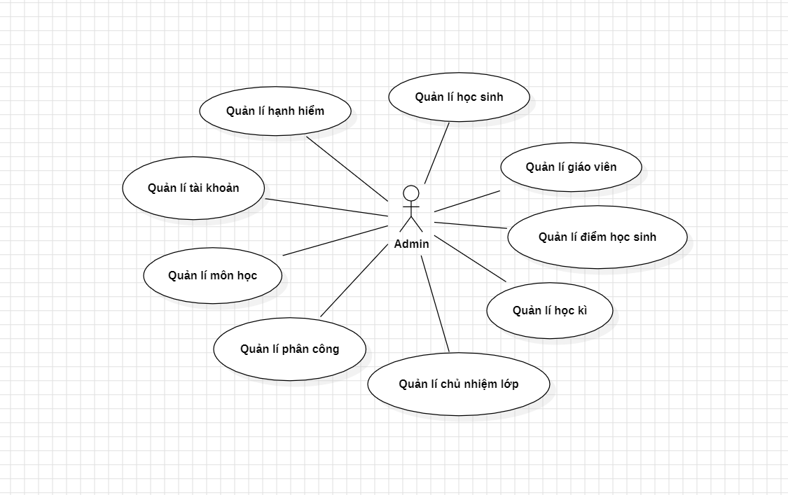

**Hình 2.1:** Sơ đồ use case của actor administrator

#### Sơ đồ use case giáo viên

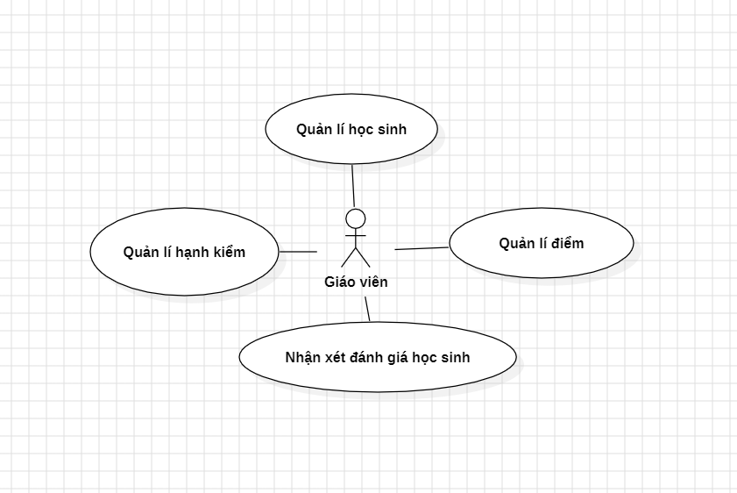

**Hình 2.2:** Sơ đồ use case của actor giáo viên

#### Sơ đồ use case quản lý người dùng

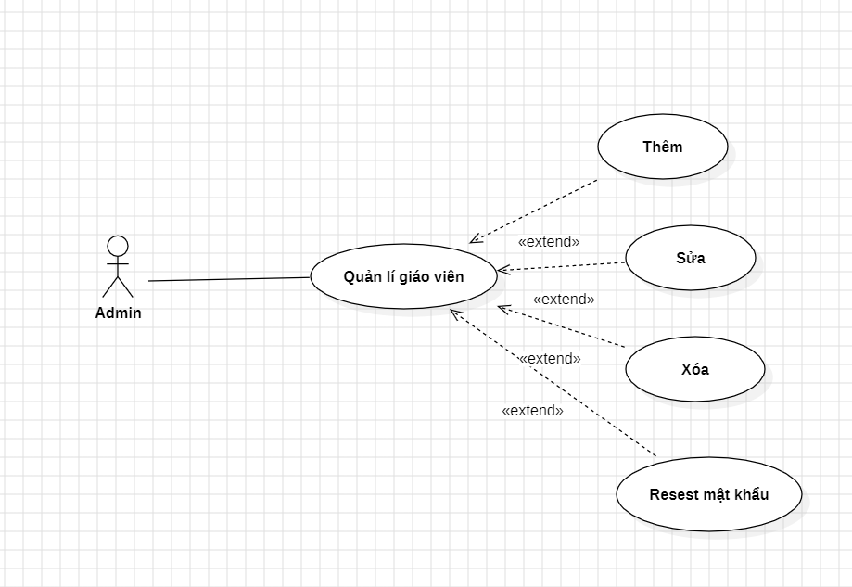

**Hình 2.3:** Sơ đồ use case quản lý người dùng

*Mô tả use case QUANLYGIAOVIEN*

|  |  |
| --- | --- |
| **Use case: 003_***QUANLYGIAOVIEN* | |
| Mục đích | Quản lý giáo viên |
| Mô tả | Giúp quản lý giáo viên dễ dàng |
| Tác nhân | Administrator |
| Điều kiện trước | Phải có giáo viên trong hệ thống |
| Luồng sự kiện chính | 1. Administrator chọn “Thêm mới”. 2. Hệ thống hiển thị màn hình thêm mới giáo viên. 3. Hệ thống yêu cầu điền thông tin giáo viên mới. 4. Hệ thống kiểm tra thông tin. Hệ thống báo thêm thành công. 5. Administrator chọn cập nhật. 6. Hệ thống hiển thị màn hình cập nhật thông tin giáo viên |
| Luồng sự kiện phụ | 1. Kiểm tra tên đăng nhập và mật khẩu của giáo viên nhập vào có đúng không. |

|  |  |
| --- | --- |
|  | 2. Khi đăng nhập không thành công hệ thống sẽ thông báo lỗi “Tên đăng nhập hoặc mật khẩu của bạn không đúng”, và cho phép người dùng đăng nhập lại hoặc  kết thúc. |
| Điều kiện sau | Thêm mới, cập nhật thành công giáo viên mới vào hệ thống. |

#### Sơ đồ use case quản lý người dùng

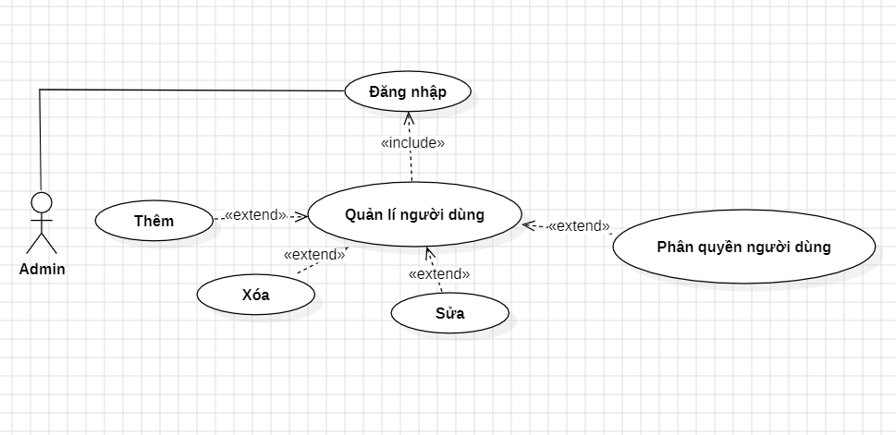

**Hình 2.4:** Sơ đồ use case quản lý giảng viên

## Mô tả use case QUANLYNGUOIDUNG

|  |  |
| --- | --- |
| **Use case: 004_***QUANLYNGUOIDUNG* | |
| Mục đích | Quản lý người dùng |
| Mô tả | Giúp quản lý người dùng dễ dàng |
| Tác nhân | Administrator |
| Điều kiện trước | Đăng nhập thành công vào hệ thống |
| Luồng sự kiện chính | 1. Administrator muốn thêm mới người dùng 2. Hệ thống hiển thị màn hình thêm mới người dùng. |

|  |  |
| --- | --- |
|  | 1. Hệ thống yêu cầu điền thông tin người dùng mới. 2. Hệ thống kiểm tra thông tin. Hệ thống báo thêm thành công. 3. Người dùng muốn cập nhật thông tin người dùng. 4. Hệ thống hiển thị màn hình cập nhật thông tin người dùng 5. Người dùng muốn xem chi tiết thông tin của người dùng 6. Hệ thống hiển thị màn hình thông tin chi tiết người dùng. 7. Admin có thể phân quyền người dùng với vai trò admin hoặc giáo viên. |
| Luồng sự kiện phụ | 1. Nếu xảy ra lỗi trong lúc thao tác thì hệ thống sẽ thông báo “**thất bại**” 2. Nếu thành công thì thông tin sẽ hiện kết quả lên màn   hình.. |
| Điều kiện sau | Thêm mới, cập nhật thành công người dùng mới vào hệ thống. |

#### Sơ đồ use case quản lý học sinh

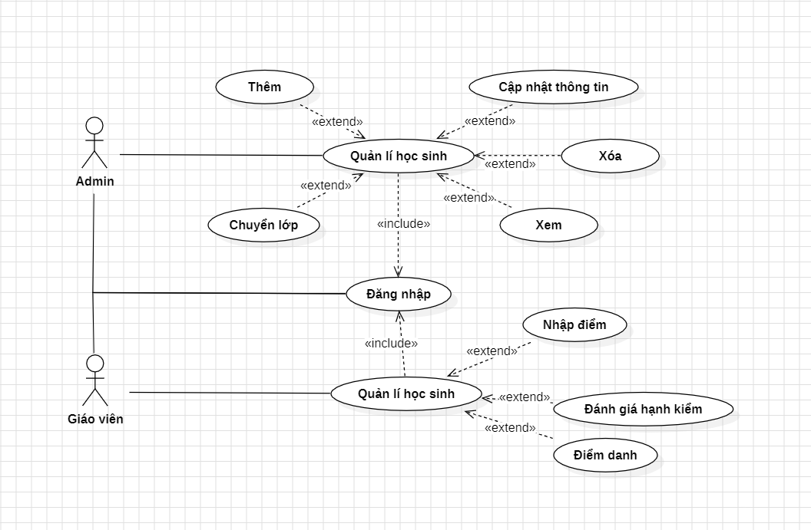

**Hình 2.5:** Sơ đồ use case quản lý học sinh

## Mô tả use case QUANLYHOCSINH

|  |  |
| --- | --- |
| **Use case: 005_***QUANLYHOCSINH* | |
| Mục đích | Quản lý học sinh |
| Mô tả | Giúp quản lý học sinh viên dễ dàng |
| Tác nhân | Administrator, giáo viên |
| Điều kiện trước | Đăng nhập thành công vào hệ thống |
| Luồng sự kiện chính | 1. Administrator muốn thêm mới học sinh 2. Hệ thống hiển thị màn hình thêm mới học sinh 3. Hệ thống yêu cầu điền thông tin học sinh mới. 4. Hệ thống kiểm tra thông tin. Hệ thống báo thêm thành công. 5. Administrator muốn cập nhật thông tin học sinh. 6. Hệ thống hiển thị màn hình cập nhật thông tin học sinh. 7. Người dùng muốn xem chi tiết thông tin của học sinh 8. Hệ thống hiển thị màn hình thông tin chi tiết học sinh. 9. Giáo viên có thể nhập điểm, đánh giá hạnh kiểm, điểm danh học sinh |
| Luồng sự kiện phụ | 1. Nếu xảy ra lỗi trong lúc thao tác thì hệ thống sẽ thông báo “**thất bại**” 2. Nếu thành công thì thông tin sẽ hiện kết quả lên màn   hình.. |
| Điều kiện sau | Thêm mới, cập nhật thành công học sinh mới vào hệ thống. |

#### Sơ đồ use case quản lý học kỳ

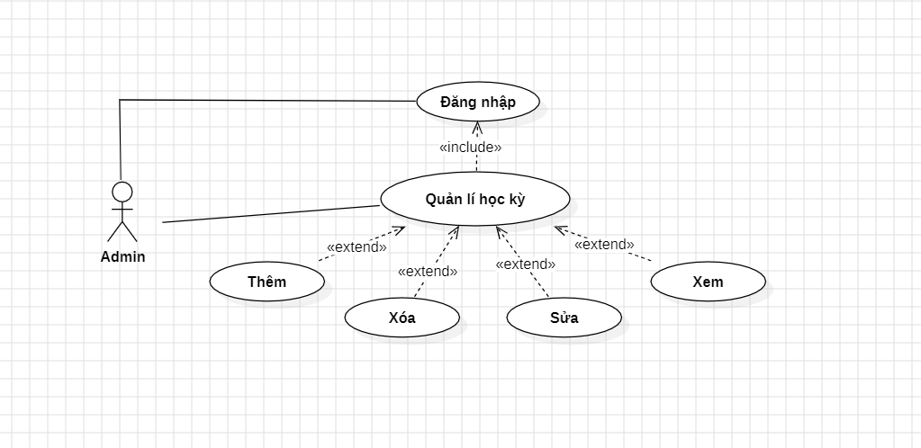

**Hình 2.6:** Sơ đồ use case quản lý ca thi

## Mô tả use case QUANLYHOCKY

|  |  |
| --- | --- |
| **Use case: 006_***QUANLYHOCKY* | |
| Mục đích | Quản lý học kì |
| Mô tả | Giúp quản lý học kỳ |
| Tác nhân | Administrator |
| Điều kiện trước | Đăng nhập thành công vào hệ thống |
| Luồng sự kiện chính | 1. Administrator muốn thêm mới ca thi 2. Hệ thống hiển thị màn hình thêm mới ca thi. 3. Hệ thống yêu cầu điền thông tin ca thi mới. 4. Hệ thống kiểm tra thông tin. Hệ thống báo thêm thành công. 5. Administrator muốn cập nhật thông tin ca thi. 6. Hệ thống hiển thị màn hình cập nhật thông tin ca thi. 7. Administrator muốn tìm kiếm thông tin của ca thi 8. Hệ thống hiển thị kết quả tìm kiếm ca thi |

|  |  |
| --- | --- |
| Luồng sự kiện phụ | 1. Nếu xảy ra lỗi trong lúc thao tác thì hệ thống sẽ thông báo “**thất bại**” 2. Nếu thành công thì thông tin sẽ hiện kết quả lên màn   hình.. |
| Điều kiện sau | Thêm mới, cập nhật thành công ca thi mới vào hệ thống. |

#### Sơ đồ use case quản lý lớp

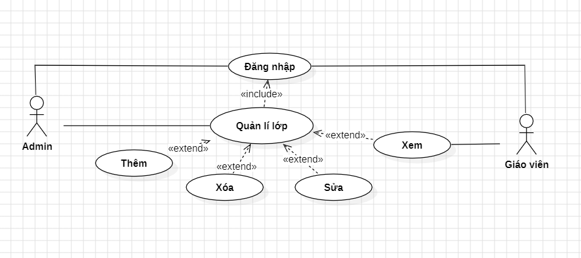

**Hình 2.9:** Sơ đồ use case quản lý lớp

## Mô tả use case QUANLYLOP

|  |  |
| --- | --- |
| **Use case: 009_** *QUANLYLOP* | |
| Mục đích | Quản lý lớp học |
| Mô tả | Giúp quản lý lớp học dễ dàng |
| Tác nhân | Administrator, giáo viên |
| Điều kiện trước | Đăng nhập thành công vào hệ thống |
| Luồng sự kiện chính | 1. Người dùng muốn thêm mới lớp học 2. Hệ thống hiển thị màn hình thêm mới lớp 3. Hệ thống yêu cầu điền thông tin lớp mới 4. Hệ thống kiểm tra thông tin. Hệ thống báo thêm thành công. 5. Người dùng muốn xem thông tin lớp học 6. Hệ thống hiển thị kết quả ra màn hình 7. Người dùng muốn tìm kiếm thông tin lớp học. 8. Hệ thống hiển thị kết quả tìm kiếm. 9. Giáo viên có thể xem chi tiết lớp học. |
| Luồng sự kiện phụ | 1. Nếu xảy ra lỗi trong lúc thao tác thì hệ thống sẽ thông báo “**thất bại**” |

|  |  |
| --- | --- |
|  | **2.** Nếu thành công thì thông tin sẽ hiện kết quả lên màn hình.. |
| Điều kiện sau | Thêm mới, cập nhật,.. thành công lớp mới vào hệ thống. |

#### Sơ đồ use case quản lý lớp chủ nhiệm

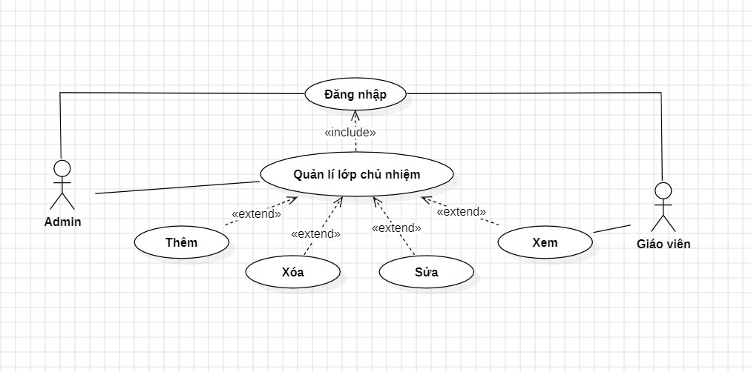

**Hình 2.10:** Sơ đồ use case quản lý loại lớp

## Mô tả use case QUANLYLOPCHUNHIEM

|  |  |
| --- | --- |
| **Use case: 010_** *QUANLYLOPCHUNHIEM* | |
| Mục đích | Quản lý lớp chủ nhiệm |
| Mô tả | Giúp quản lý các lớp chủ nhiệm dễ dàng |
| Tác nhân | Administrator, người dùng |
| Điều kiện trước | Đăng nhập thành công vào hệ thống |
| Luồng sự kiện chính | 1. Người dùng muốn thêm mới lớp chủ nhiệm 2. Hệ thống hiển thị màn hình thêm mới lớp chủ nhiệm 3. Hệ thống yêu cầu điền thông tin lớp chủ nhiệm 4. Hệ thống kiểm tra thông tin Hệ thống báo thêm thành công 5. Người dùng muốn tìm kiếm thông tin lớp chủ nhiệm |

|  |  |
| --- | --- |
|  | 1. Hệ thống hiển thị kết quả ra màn hình 2. Người dùng muốn cập nhật thông tin lớp chủ nhiệm. 3. Hệ thống báo cập nhật thành công |
| Luồng sự kiện phụ | 1. Nếu xảy ra lỗi trong lúc thao tác thì hệ thống sẽ thông báo “**thất bại**” 2. Nếu thành công thì thông tin sẽ hiện kết quả lên màn   hình.. |
| Điều kiện sau | Thêm mới, cập nhật,.. thành công lớp chủ nhiệmmới vào hệ thống. |

# SƠ ĐỒ TRÌNH TỰ

#### Sơ đồ trình tự giáo viên đăng muốn coi điểm của 1 lớp và sửa đổi điểm số

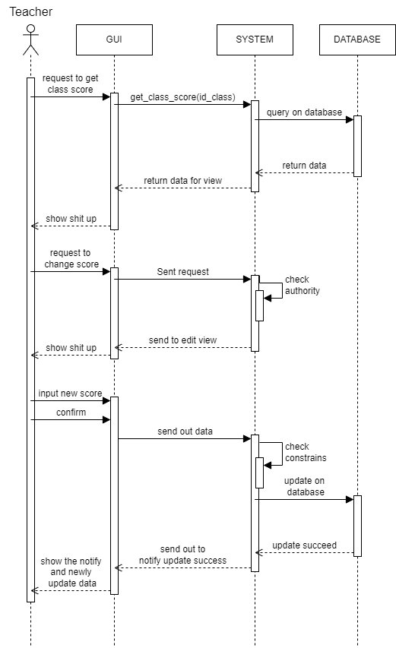

**Hình 2.14:** Sơ đồ trình tự đăng ký

#### Sơ đồ trình tự đăng nhập

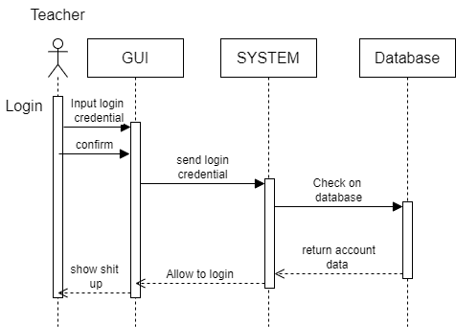

**Hình 2.15:** Sơ đồ trình tự

đăng nhập

# SƠ ĐỒ HOẠT ĐỘNG

#### Sơ đồ hoạt động đăng nhập

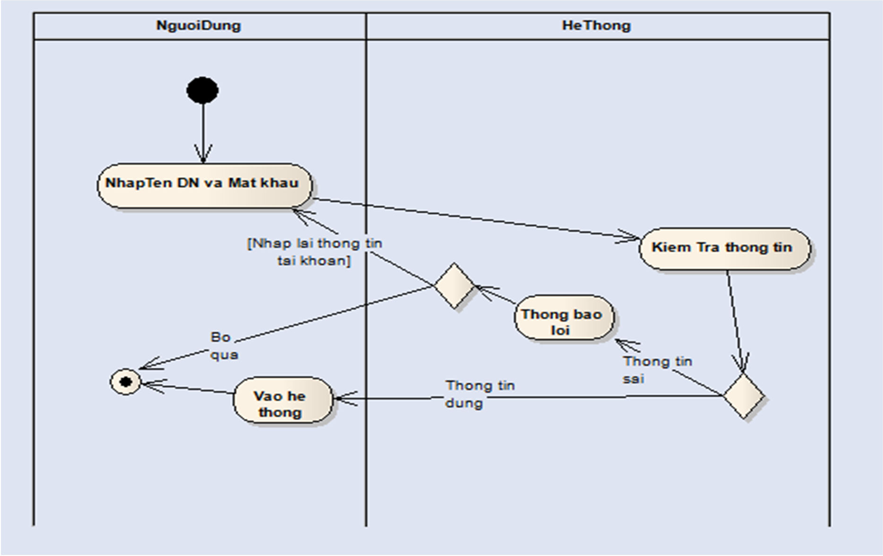

**Hình 2.17:** Sơ đồ hoạt động đăng nhập

#### Sơ đồ hoạt động quản lý giảng viên

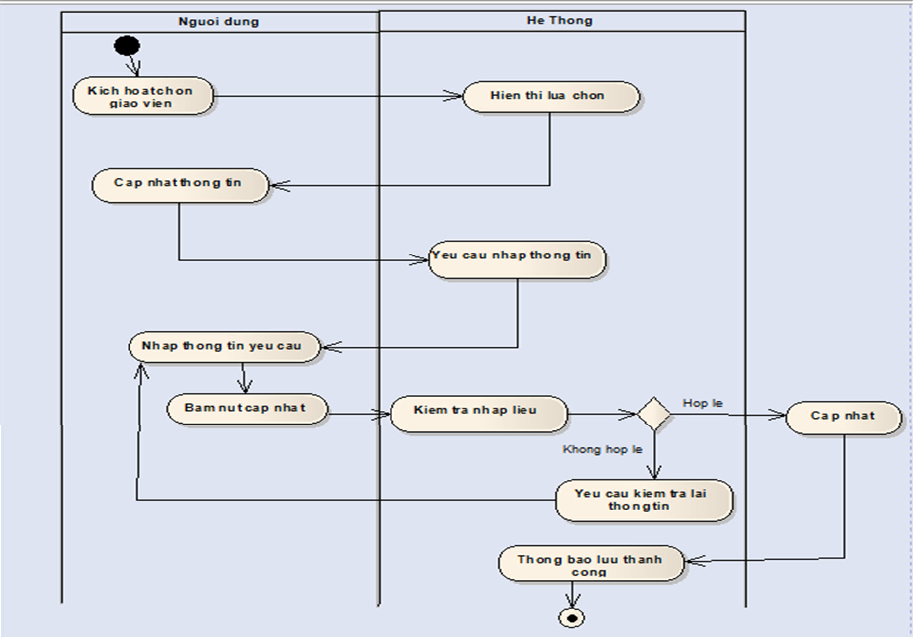

**Hình 2.18:** Sơ đồ hoạt động quản lý giảng viên

#### Sơ đồ hoạt động quản lý học viên

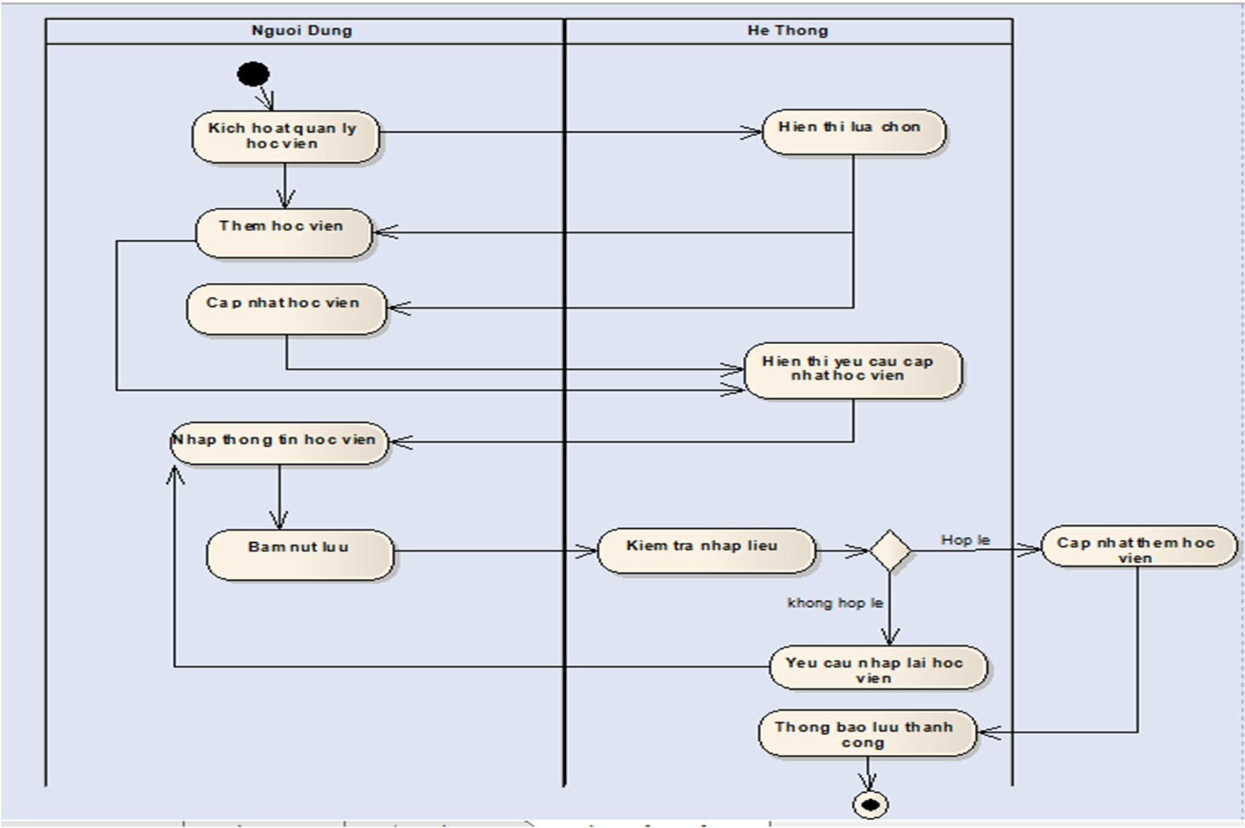

**Hình 2.19:** Sơ đồ hoạt động quản lý học viên

#### Sơ đồ hoạt động quản lý khóa thi

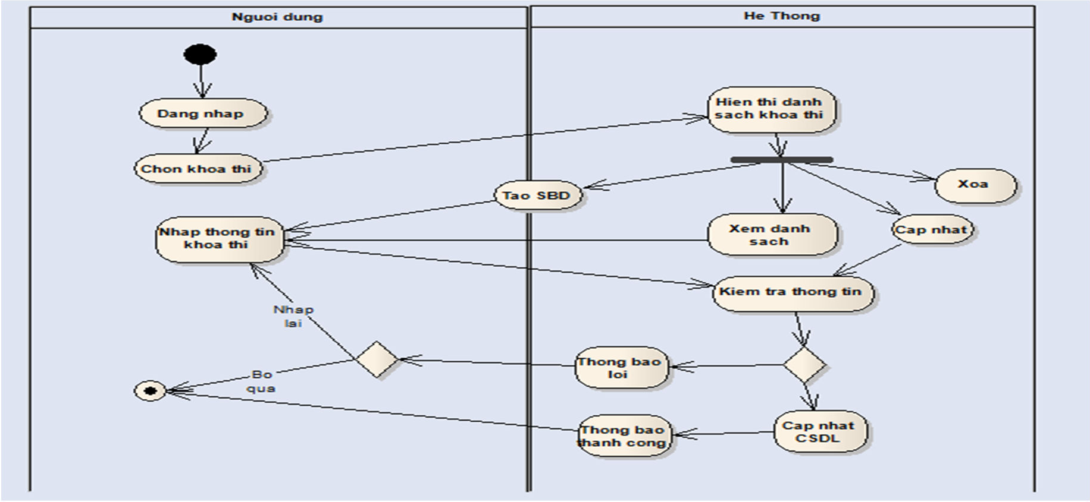

**Hình 2.20:** Sơ đồ hoạt động quản lý khóa thi

#### Sơ đồ hoạt động quản lý người dùng

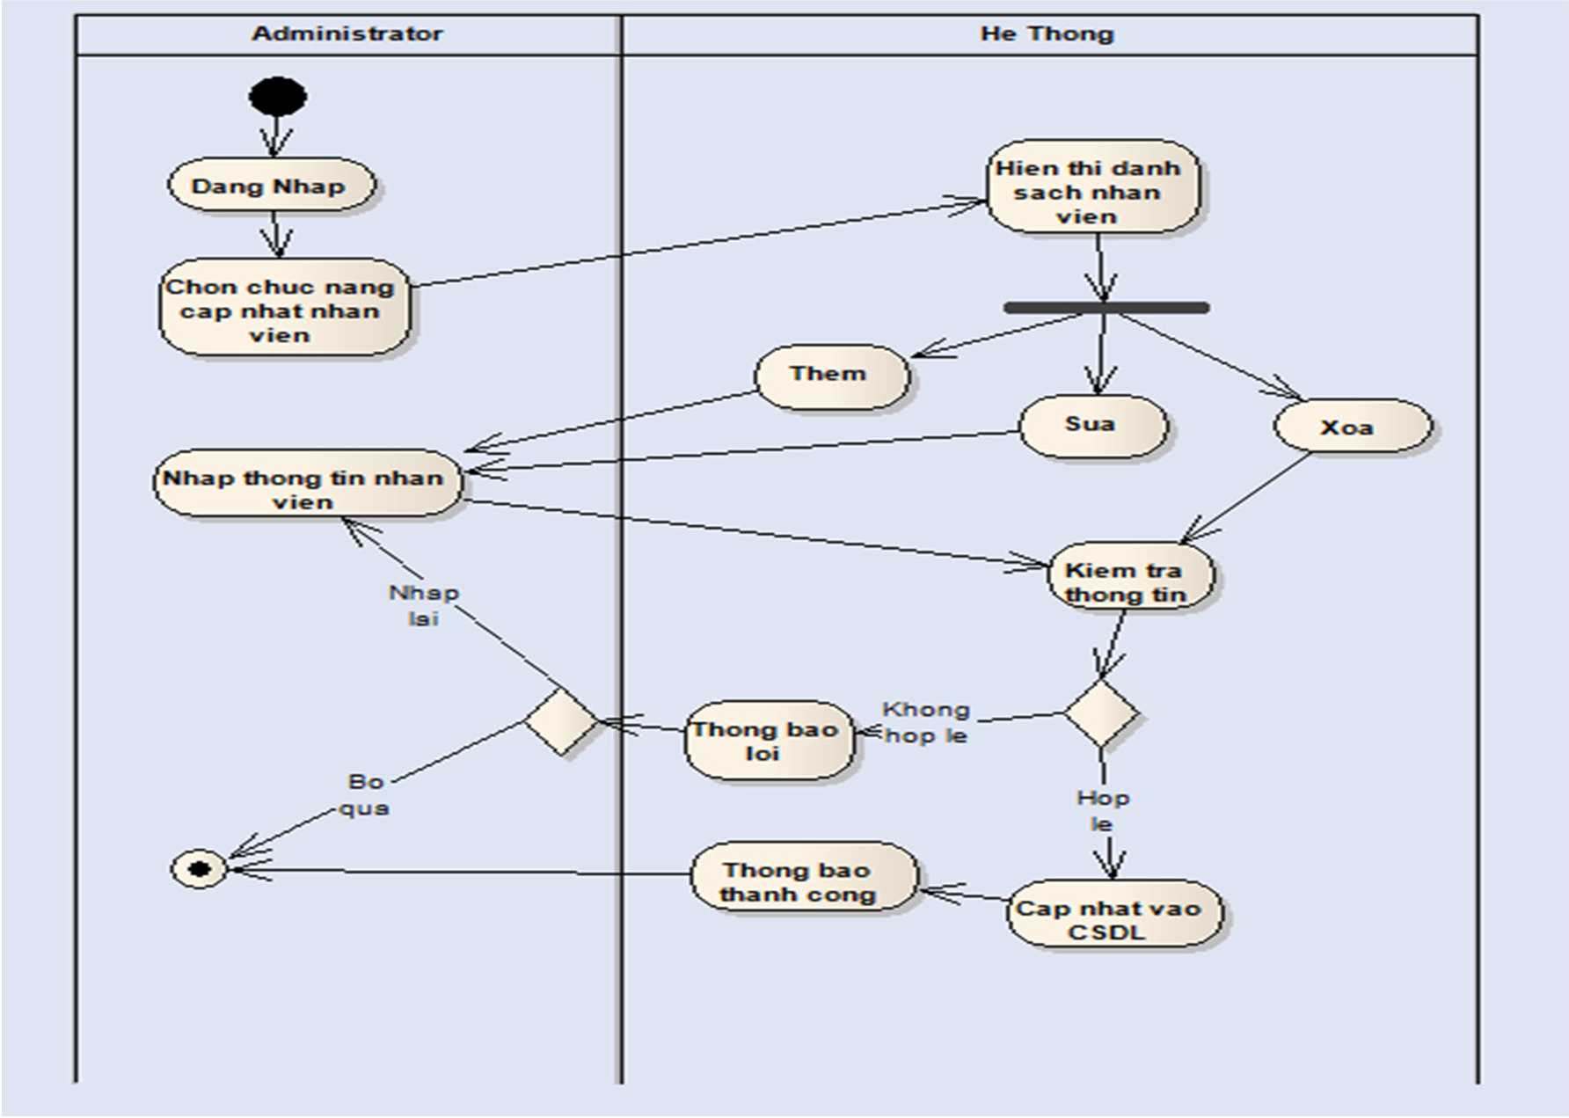

**Hình 2.21:** Sơ đồ hoạt động quản lý người dùng

# SƠ ĐỒ LỚP

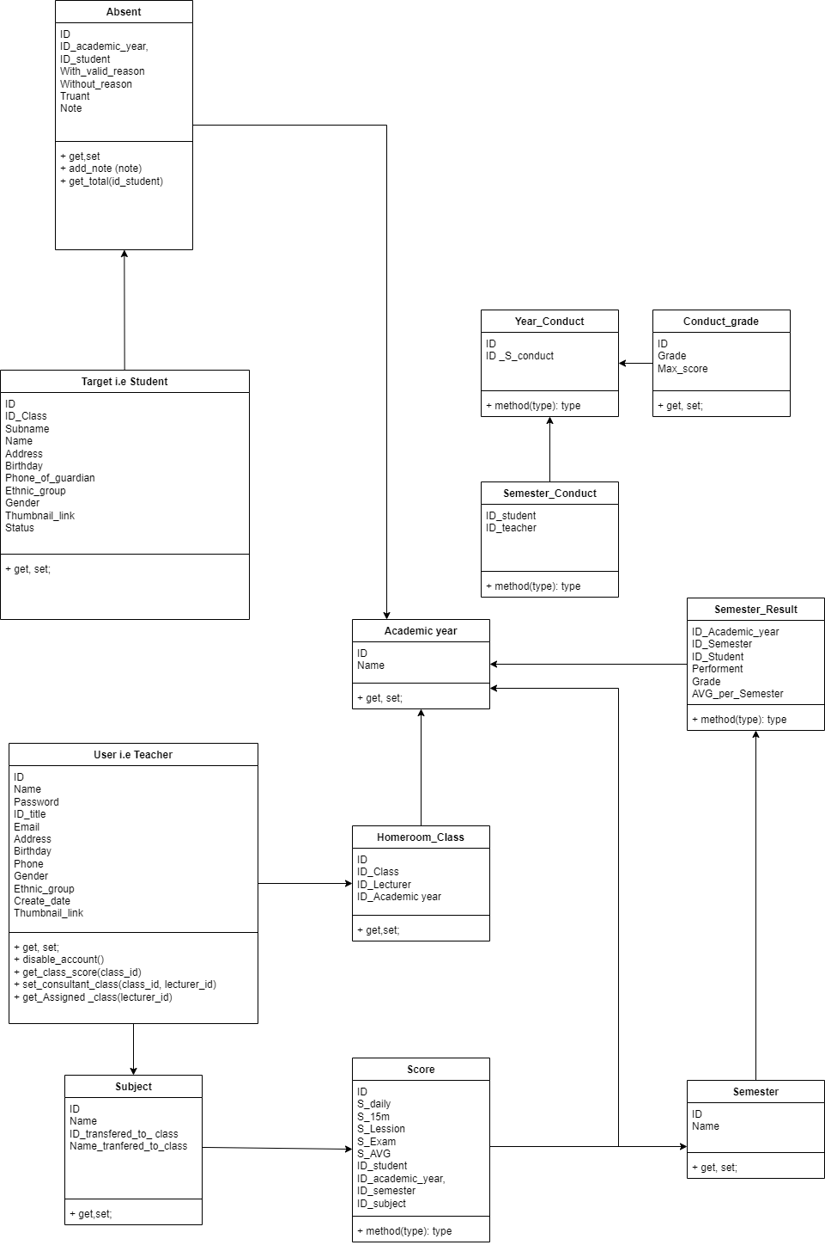

**Hình 2.22:** Sơ đồ lớp

# CHƯƠNG 3. THIẾT KẾ CƠ SỞ DỮ LIỆU

# SƠ ĐỒ QUAN HỆ TRONG CSDL

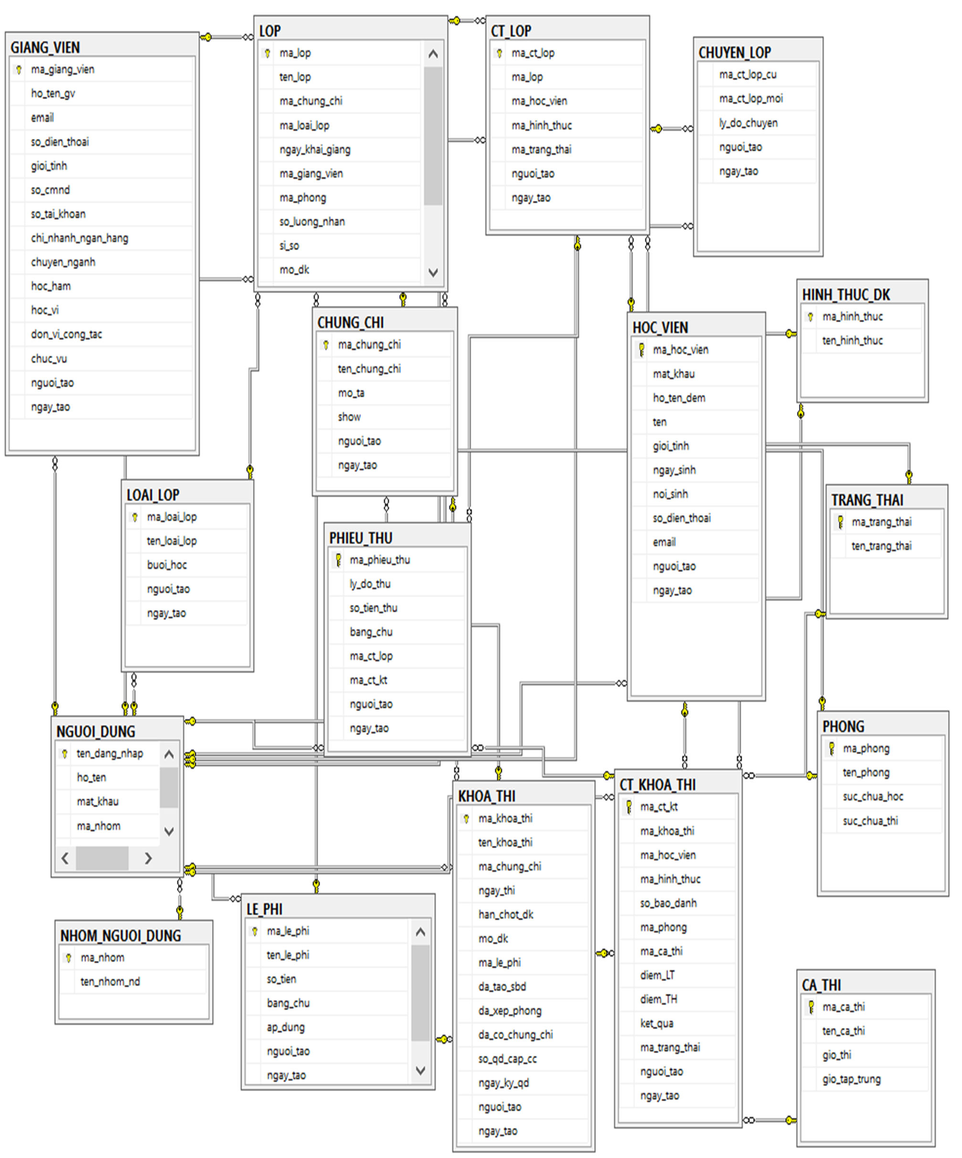

**Hình 3.1:** Sơ đồ quan hệ trong CSDL

### MÔ TẢ BẢNG DỮ LIỆU

#### Bảng bảng điểm cả nam

**Bảng 3.1:** Bảng BANGDIEMCANAM

|  |  |  |  |
| --- | --- | --- | --- |
| **STT** | **Thuộc tính** | **Kiểu dữ liệu** | **Ý nghĩa** |
| 1 | MaHS | nvarchar(20) | Mã học sinh |
| 2 | MaMH | Int | Mã môn học |
| 3 | MaNH | nvarchar(20) | Mã năm học |
| 4 | DiemTBCN | Float | Điểm trung bình cả năm |

#### Bảng chứng chỉ

**Bảng 3.2:** Bảng DANHGIAHANHKIEM

#### Bảng đánh giá hạnh kiểm

|  |  |  |  |
| --- | --- | --- | --- |
| **STT** | **Thuộc tính** | **Kiểu dữ liệu** | **Ý nghĩa** |
| 1 | MaHS | nvarchar(20) | Mã học sinh |
| 2 | GiaoVienDanhGia | nvarchar(20) | Giáo viên đánh giá |
| 3 | MaHKiem | nvarchar(20) | Mã hạnh kiểm |
| 4 | MaNH | nvarchar(20) | Mã năm học |
| 5 | DiemSo | Int | Điểm số |

**Bảng 3.3:** Bảng DANHMUCHANHKIEM

|  |  |  |  |
| --- | --- | --- | --- |
| **STT** | **Thuộc tính** | **Kiểu dữ liệu** | **Ý nghĩa** |
| 1 | MaDMHK | Int | Mã danh mục hạnh kiểm |
| 2 | TenDMHK | Ntext | Tên danh mục hạnh kiểm |
| 3 | DiemToiDa | Int | Điểm tối đa |

#### Bảng học sinh

**Bảng 3.4:** Bảng HOCSINH

|  |  |  |  |
| --- | --- | --- | --- |
| **STT** | **Thuộc tính** | **Kiểu dữ liệu** | **Ý nghĩa** |
| 1 | MaHS | nvarchar(20) | Mã học sinh |
| 2 | HoVaTenDem | nvarchar(100) | Họ và tên đệm |
| 3 | TenHS | nvarchar(20) | Tên học sinh |
| 4 | NgaySinh | date | Ngày sinh |
| 5 | DiaChi | nvarchar(50) | Địa chỉ |
| 6 | SDT | nchar(15) | Số điện thoại |
| 7 | GioiTinh | nvarchar(50) | Giới tính |
| 8 | MaLop | nvarchar(20) | Mã lớp |
| 9 | TrangThai | nvarchar(50) | Trạng thái |
| 10 | idDanToc | int | Mã dân tộc |
| 11 | Thumb | nvarchar(MAX) | Hình ảnh |

#### Bảng giáo viên

**Bảng 3.5:** Bảng GIAOVIEN

|  |  |  |  |
| --- | --- | --- | --- |
| **STT** | **Thuộc tính** | **Kiểu dữ liệu** | **Ý nghĩa** |
| 1 | MaGV | nvarchar(20) | Mã giáo viên |
| 2 | TenGV | nvarchar(100) | Tên giáo viên |
| 3 | NgaySinh | date | Ngày sinh |
| 4 | SDT | nchar(12) | Số điện thoại |
| 5 | GioiTinh | nvarchar(50) | Giới tính |
| 6 | Gmail | nvarchar(50) | Thư điện tử |
| 7 | Diachi | nvarchar(50) | Địa chỉ |
| 8 | TrangThai | nvarchar(50) | Trạng thái |
| 9 | idDanToc | Int | Mã dân tộc |
| 10 | Thumb | nvarchar(MAX) | Hình ảnh |

#### Bảng điểm danh

**Bảng 3.6:** Bảng DIEMDANH

|  |  |  |  |
| --- | --- | --- | --- |
| **STT** | **Thuộc tính** | **Kiểu dữ liệu** | **Ý nghĩa** |
| 1 | MaHS | nvarchar(20) | Mã học sinh |
| 2 | NghiCoPhep | Int | Nghỉ có phép |
| 3 | NghiKhongPhep | Int | Nghỉ không phép |
| 4 | BoTiet | Int | Bỏ tiết |
| 5 | GhiChu | Ntext | Ghi chú |
| 6 | IDDiemDanh | Int | Mã điểm danh |
| 7 | MaNH | nvarchar(20) | Mã năm học |

#### Bảng học kỳ

**Bảng 3.7:** Bảng HOCKY

|  |  |  |  |
| --- | --- | --- | --- |
| **STT** | **Thuộc tính** | **Kiểu dữ liệu** | **Ý nghĩa** |
| 1 | MaHky | nvarchar(20) | Mã học kỳ |
| 2 | TenHky | nvarchar(100) | Tên kỳ |

#### Bảng điểm

**Bảng 3.8:** Bảng DIEM

|  |  |  |  |
| --- | --- | --- | --- |
| **STT** | **Thuộc tính** | **Kiểu dữ liệu** | **Ý nghĩa** |
| 1 | MaBD | Int | Mã bảng điểm |
| 2 | DiemMieng | Float | Điểm miệng |

|  |  |  |  |
| --- | --- | --- | --- |
| 3 | Diem15p | Float | Điểm 15 phút |
| 4 | Diem1Tiet | Float | Điểm 1 tiết |
| 5 | DiemThi | Float | Điểm thi |
| 6 | DanhGiaCuaGV | Ntext | Đánh giá của giáo viên |
| 7 | MaHS | nvarchar(20) | Mã học sinh |
| 8 | MaMH | Int | Mã môn học |
| 9 | MaHK | nvarchar(20) | Mã hạnh kiểm |
| 10 | DiemTB | Float | Điểm trung bình |
| 11 | MaNH | nvarchar(20) | Mã năm học |

#### Bảng lớp chủ nhiệm

**Bảng 3.9:** Bảng LOPCHUNHIEM

|  |  |  |  |
| --- | --- | --- | --- |
| **STT** | **Thuộc tính** | **Kiểu dữ liệu** | **Ý nghĩa** |
| 1 | MaLopChuNhiem | nvarchar(20) | Mã lớp chủ nhiệm |
| 2 | MaLop | nvarchar(20) | Mã lớp |
| 3 | MaGV | nvarchar(20) | Mã giáo viên |
| 4 | MaNH | nvarchar(20) | Mã năm học |

#### Bảng môn học

**Bảng 3.10:** Bảng MONHOC

|  |  |  |  |
| --- | --- | --- | --- |
| **STT** | **Thuộc tính** | **Kiểu dữ liệu** | **Ý nghĩa** |
| 1 | MaMH | int | Mã môn học |
| 2 | TenMH | nvarchar(50) | Tên môn học |

#### Bảng user

**Bảng 3.11:** Bảng USER

|  |  |  |  |
| --- | --- | --- | --- |
| **STT** | **Thuộc tính** | **Kiểu dữ liệu** | **Ý nghĩa** |
| 1 | IDUser | Int | Mã user |
| 2 | UserName | nvarchar(50) | Tên đăng nhập |
| 3 | PassWord | nvarchar(50) | Mật khẩu |
| 4 | MaTitleUser | Int | Mã titleuser |
| 5 | MaGV | Nvarchar(20) | Mã giáo viên |
| 6 | NgayTao | Datetime | Ngày tạo |

#### Bảng lớp

**Bảng 3.12:** Bảng LOP

|  |  |  |  |
| --- | --- | --- | --- |
| **STT** | **Thuộc tính** | **Kiểu dữ liệu** | **Ý nghĩa** |
| 1 | MaLop | nvarchar(20) | Mã lớp |
| 2 | TenLop | Char(10) | Tên lớp |
| 3 | LopChuyen | bit | Lớp chuyển |
| 4 | TenLopChuyen | nvarchar(50) | Tên lớp chuyển |

#### Bảng phân công

**Bảng 3.13:** Bảng PHANCONG

|  |  |  |  |
| --- | --- | --- | --- |
| **STT** | **Thuộc tính** | **Kiểu dữ liệu** | **Ý nghĩa** |
| 1 | MaPhanCong | nvarchar(20) | Mã phân công |
| 2 | MaMH | Int | Mã môn học |
| 3 | MaGV | nvarchar(20) | Mã giáo viên |
| 4 | MaLop | nvarchar(20) | Mã lớp |
| 5 | MaNH | nvarchar(20) | Mã năm học |

#### Bảng dân tộc

**Bảng 3.14:** Bảng DANTOC

|  |  |  |  |
| --- | --- | --- | --- |
| **STT** | **Thuộc tính** | **Kiểu dữ liệu** | **Ý nghĩa** |
| 1 | idDanToc | Int | Mã dân tộc |
| 2 | TenDanToc | nvarchar(50) | Tên dân tộc |

#### Bảng năm học

**Bảng 3.15:** Bảng NAMHOC

|  |  |  |  |
| --- | --- | --- | --- |
| **STT** | **Thuộc tính** | **Kiểu dữ liệu** | **Ý nghĩa** |
| 1 | MaNH | nvarchar(20) | Mã năm học |
| 2 | TenNH | nvarchar(50) | Tên năm học |

#### Bảng kết quả học kỳ

**Bảng 3.16:** Bảng KETQUAHOCKY

|  |  |  |  |
| --- | --- | --- | --- |
| **STT** | **Thuộc tính** | **Kiểu dữ liệu** | **Ý nghĩa** |
| 1 | MaHS | nvarchar(20) | Mã học sinh |
| 2 | TBMHK | Float | Trung bình môn học kỳ |
| 3 | MaHK | nvarchar(20) | Mã học kỳ |
| 4 | MaNH | nvarchar(20) | Mã năm học |
| 5 | Xeploai | nvarchar(20) | Xếp loại |
| 6 | HocLuc | nvarchar(20) | Học lực |
| 7 | HanhKiem | nvarchar(20) | Hạnh kiểm |

#### Bảng kết quả cả năm

**Bảng 3.17:** Bảng KETQUACANAM

|  |  |  |  |
| --- | --- | --- | --- |
| **STT** | **Thuộc tính** | **Kiểu dữ liệu** | **Ý nghĩa** |
| 1 | MaHS | nvarchar(20) | Mã học sinh |
| 2 | TBMCN | Float | Trung bình môn cả năm |
| 3 | MaNH | nvarchar(20) | Mã năm học |
| 4 | HanhKiem | nvarchar(20) | Hạnh kiểm |
| 5 | Xeploai | nvarchar(20) | Xếp loại |
| 6 | HocLuc | nvarchar(20) | Học lực |
| 7 | TrangThai | nvarchar(50) | Trạng thái |

#### Bảng hạnh kiểm

**Bảng 3.17:** Bảng HANHKIEM

|  |  |  |  |
| --- | --- | --- | --- |
| **STT** | **Thuộc tính** | **Kiểu dữ liệu** | **Ý nghĩa** |
| 1 | MaHKiem | nvarchar(20) | Mã hạnh kiểm |
| 2 | MaDMHK | Int | Mã danh mục hạnh kiểm |
| 3 | TenHKiem | Ntext | Tên hạnh kiểm |
| 4 | DiemToiDa | Int | Điểm tối đa |

#### Bảng titleuser

**Bảng 3.17:** Bảng TITLEUSER

|  |  |  |  |
| --- | --- | --- | --- |
| **STT** | **Thuộc tính** | **Kiểu dữ liệu** | **Ý nghĩa** |
| 1 | MaTitleUser | Int | Mã titleuser |
| 2 | TenTitleUser | nvarchar(100) | Tên titleuser |

# CHƯƠNG 4. GIAO DIỆN VÀ CÀI ĐẶT CHƯƠNG TRÌNH

# GIAO DIỆN TRANG CHỦ

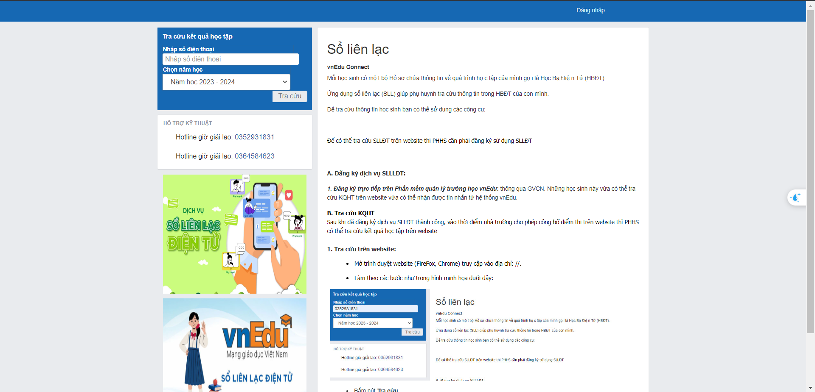

**Hình 4.1:** Giao diện trang chủ

Gồm có các trang sau:Trang chủ, Đăng nhập

Admin click vào các biểu tượng để chọn các mục muốn thực hiện.

# GIAO DIỆN TRANG ĐĂNG NHẬP TRỰC TUYẾN

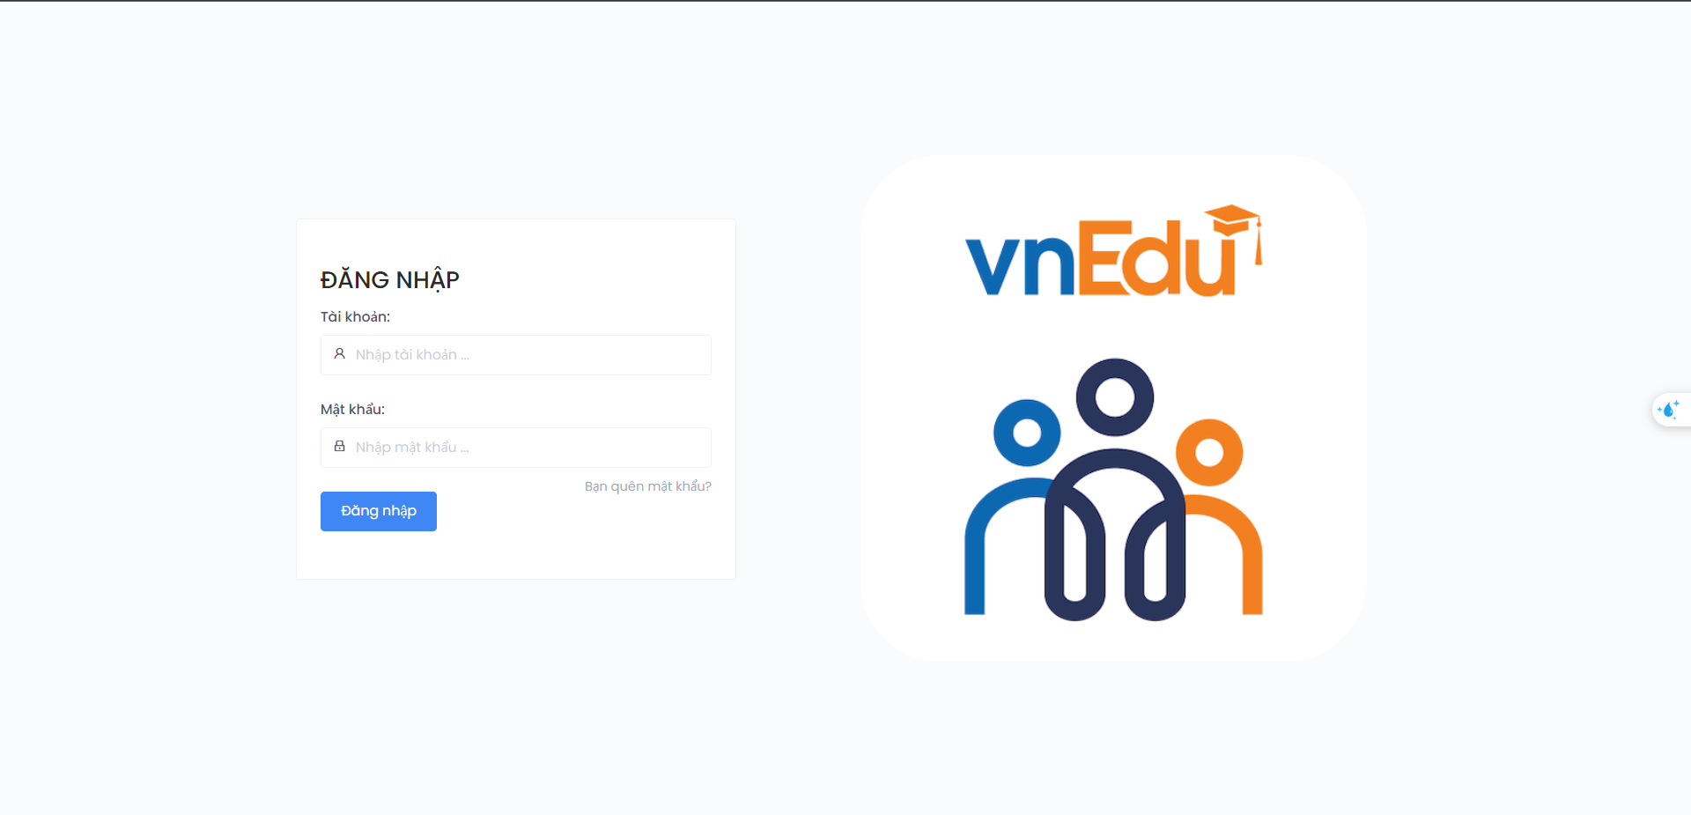**s**

**Hình 4.2:** Giao diện trang đăng nhập trực tuyến

* + - Ý nghĩa của hoạt động: Đăng nhập sử dụng hệ thống.
    - Quy tắc hoạt động: Admin, giáo viên muốn thay đổi thông tin, trước tiên cần đăng nhập vào hệ thống bằng cách gõ vào ô tên đăng nhập và mật khẩu. Khi đăng nhập vào hệ thống thì các chức năng của hệ thống sẽ được hiển thị.
    - Các thao tác màn hình: Admin, giáo viên nhập tên đăng nhập và mật khẩu để đăng nhập mới có thể xem thông tin.

# GIAO DIỆN TRANG CÁ NHÂN HỌC VIÊN

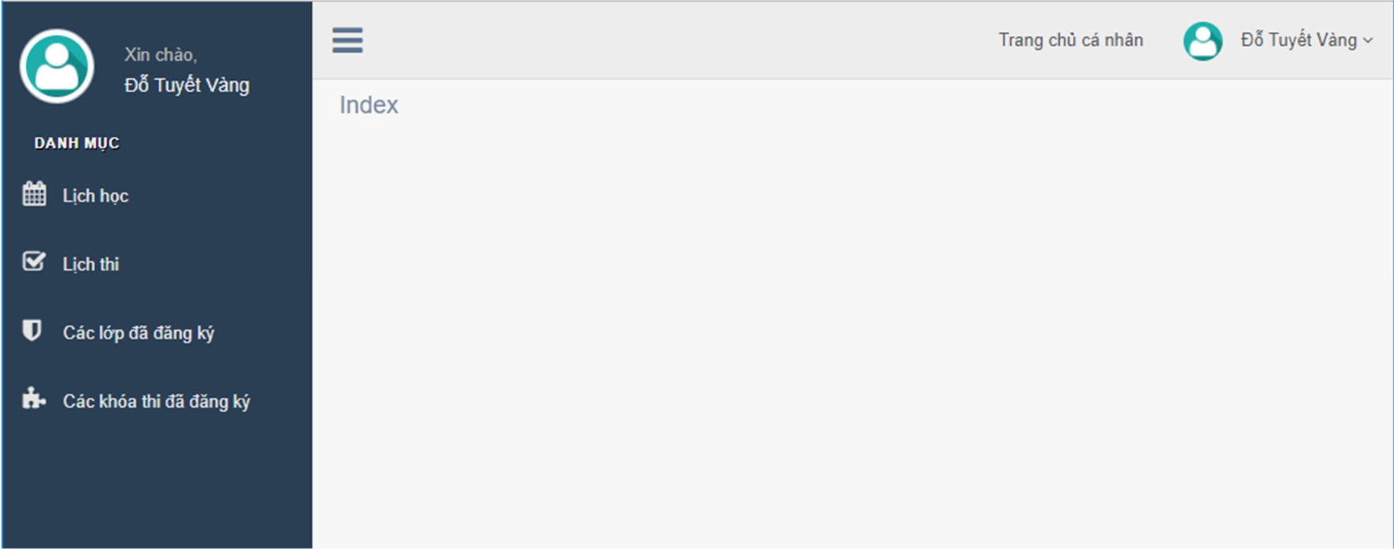

**Hình 4.3:** Giao diện trang cá nhân học viên

* + - Ý nghĩa của hoạt động: Quản lý thông tin cá nhân học viên.
    - Quy tắc hoạt động: Khi học viên đăng nhập vào hệ thống thì các chức năng của hệ thống sẽ được hiển thị.
    - Các thao tác màn hình: Học viên chọn vào các danh mục thì hệ thống sẽ hiển thị tương ứng ra màn hình.

# GIAO DIỆN TRANG LỊCH HỌC HỌC VIÊN

* + - Ý nghĩa của hoạt động: Hiển thị thông tin lớp học, ngày khai giảng... để sinh viên đăng ký.
    - Quy tắc hoạt động: Khi học viên đăng nhập vào hệ thống chọn lịch học thì hệ thống sẽ hiển thị kết quả ra màn hình.
    - Các thao tác màn hình: Học viên chọn vào danh mục lịch học thì hệ thống sẽ hiển thị lịch học cụ thể lớp học để học viên có thể đăng ký.

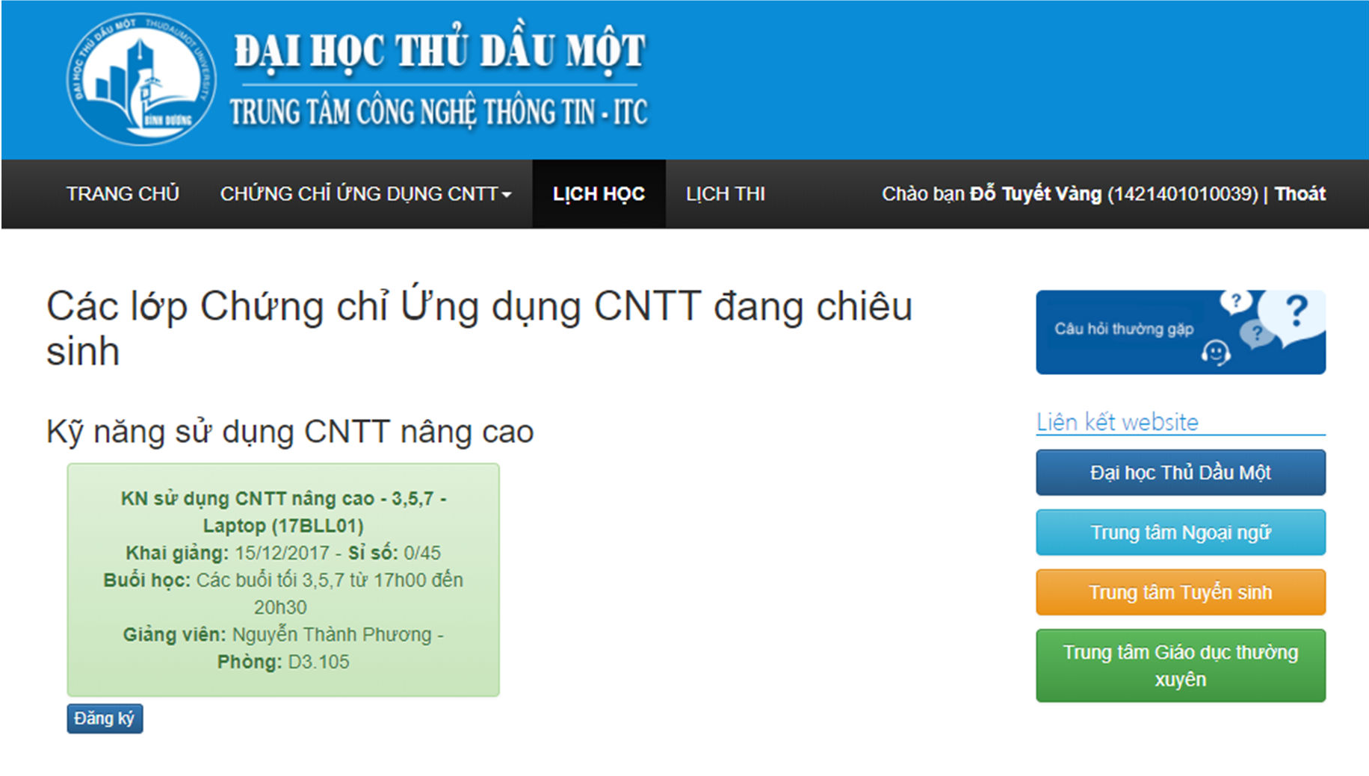

**Hình 4.4:** Giao diện trang lịch học cá nhân học viên

# GIAO DIỆN TRANG ĐĂNG NHẬP NGƯỜI DÙNG

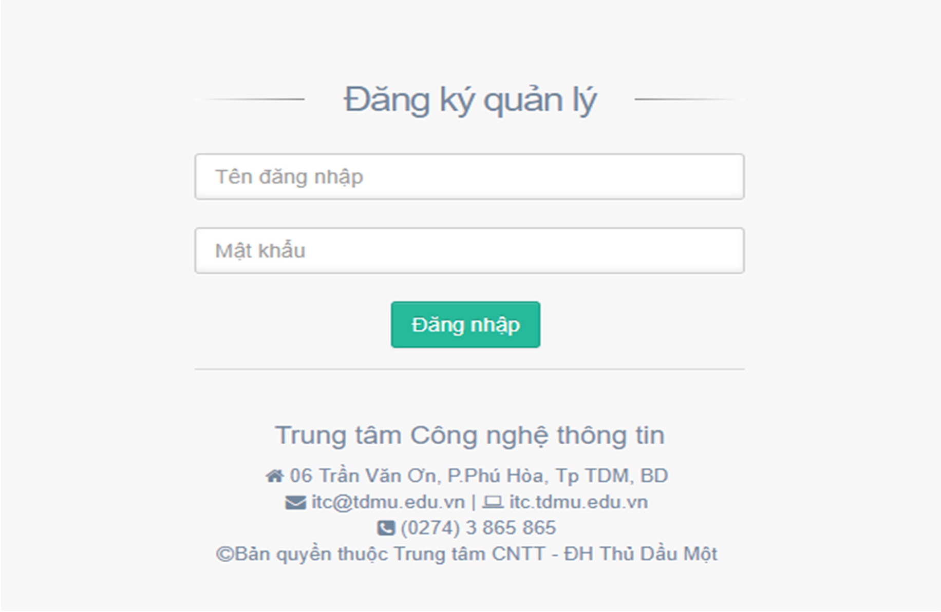

**Hình 4.5:** Giao diện trang đăng nhập người dùng

* + - Ý nghĩa của hoạt động: Đăng nhập sử dụng hệ thống
    - Quy tắc hoạt động: Muốn sử dụng các chức năng của chương trình, trước tiên người dùng cần đăng nhập vào hệ thống bằng cách gõ vào ô tên đăng nhập và mật

khẩu. Khi người dùng đăng nhập vào hệ thống thì các chức năng của chương trình sẽ được hiển thị, tùy theo tên đăng nhập mà quyền thao tác với các trang trên hệ thống sẽ khác nhau.

* + - Các thao tác màn hình: Người dùng nhập tên đăng nhập và mật khẩu để đăng nhập mới có thể sử dụng các chức năng của chương trình

# GIAO DIỆN TRANG ADMIN

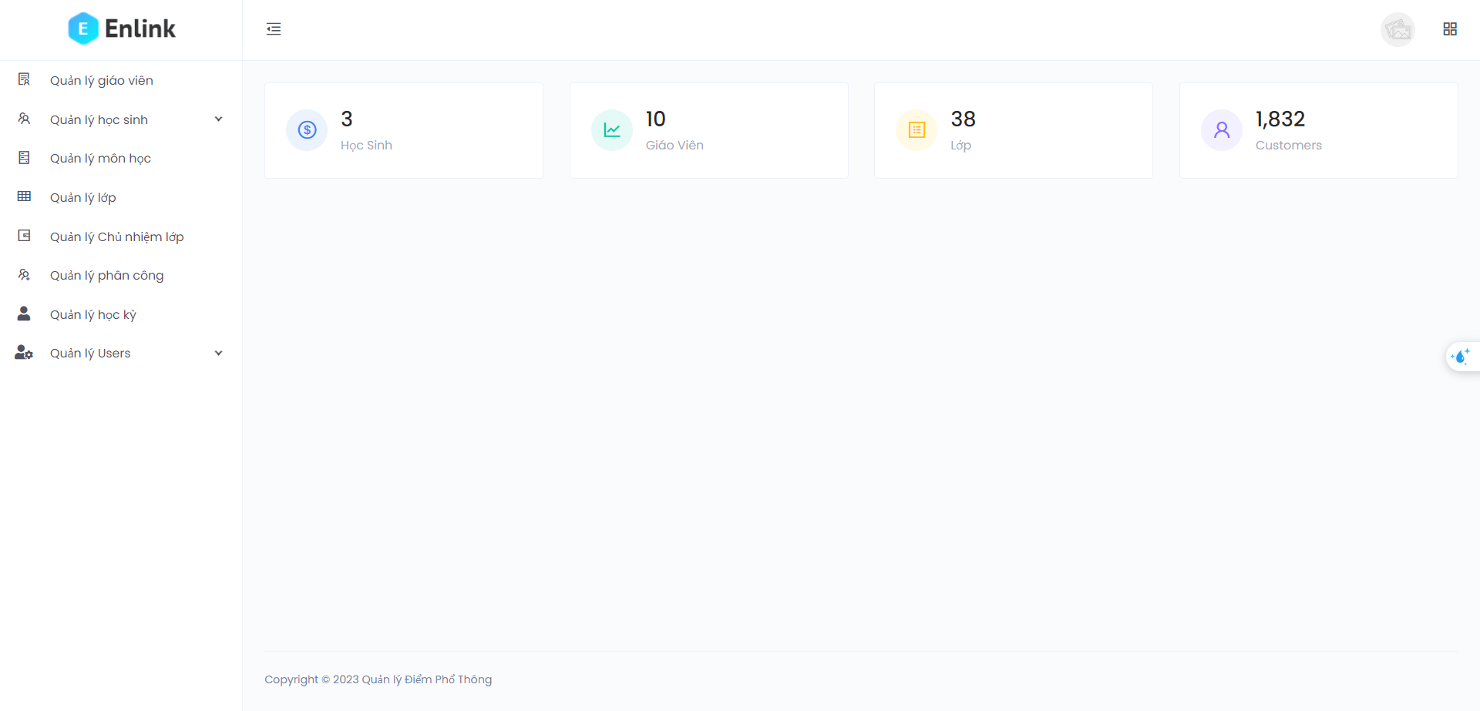

**Hình 4.6:** Giao diện trang admin

# GIAO DIỆN TRANG QUẢN LÝ HỌC VIÊN

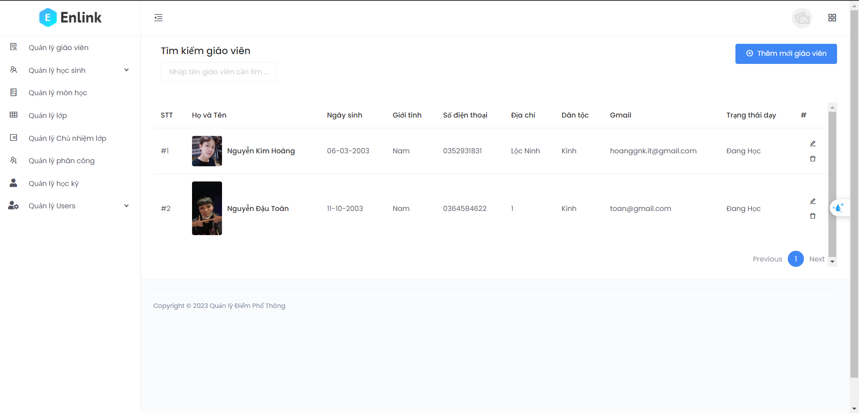

**Hình 4.7:** Giao diện trang quản lý giáo viên

* + - Ý nghĩa của hoạt động: Quản lý thông tin giáo viên.
    - Quy tắc hoạt động: Admin đăng nhập vào hệ thống, chọn mục quản lý giáo viên, màn hình sẽ hiển thị thông tin giáo viên có trong hệ thống.
    - Các thao tác màn hình: Admin chọn mục quản lý giáo viên để thao tác các chức năng của trang.

# GIAO DIỆN TRANG QUẢN LÍ HỌC SINH

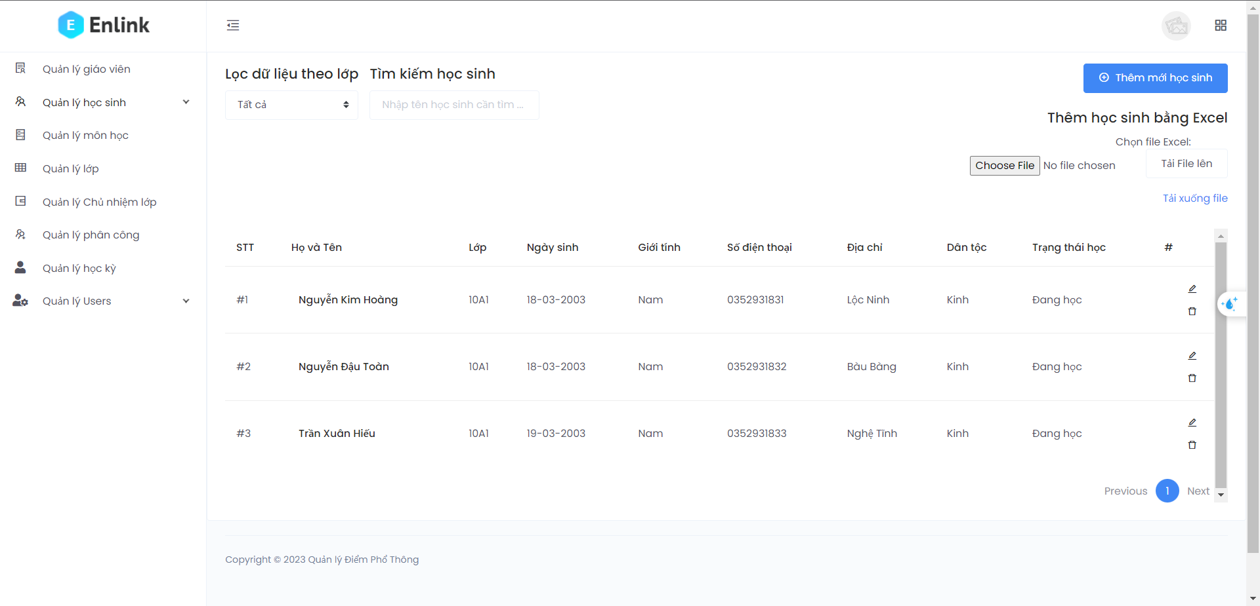

**Hình 4.8:** Giao diện trang quản lí học sinh

# GIAO DIỆN TRANG QUẢN LÍ MÔN HỌC

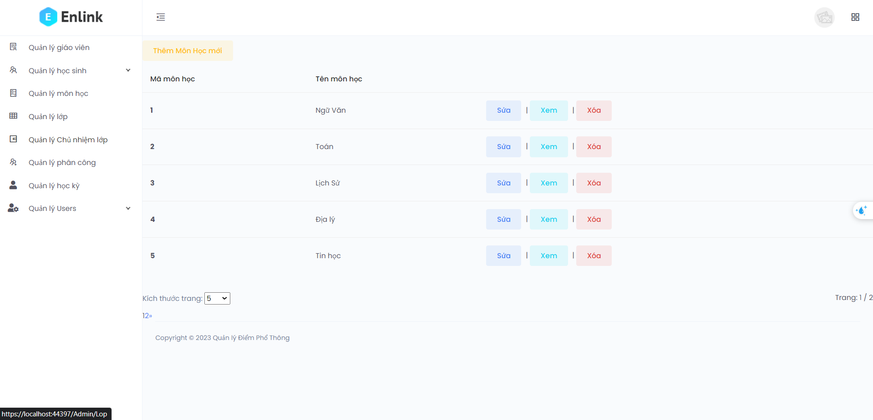

**Hình 4.9:** Giao diện trang quản lí môn học

# GIAO DIỆN TRANG QUẢN LÝ LỚP

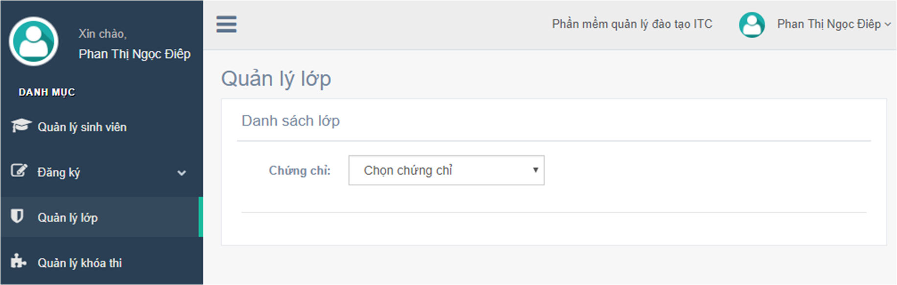

**Hình 4.10:** Giao diện trang quản lý lớp

# GIAO DIỆN TRANG QUẢN LÝ CHỦ NHIỆM LỚP

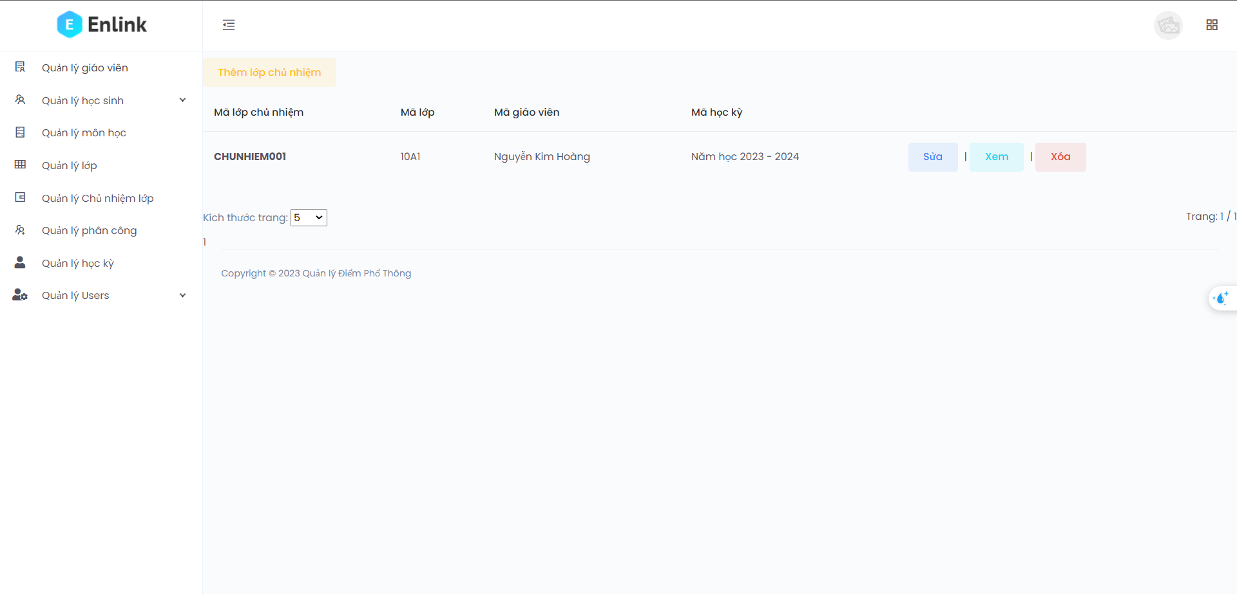

**Hình 4.11:** Giao diện trang quản lý lớp chủ nhiệm

* + - Ý nghĩa của hoạt động: Quản lý thông tin lớp chủ nhiệm.
    - Quy tắc hoạt động: Admin đăng nhập vào hệ thống, chọn mục quản lý khóa thi, màn hình sẽ hiển thị thông tin lớp chủ nhiệm có trong hệ thống.
    - Các thao tác màn hình: Admin chọn mục quản lý lớp chủ nhiệm để thao tác các chức năng của trang.

# GIAO DIỆN TRANG QUẢN LÝ PHÂN CÔNG

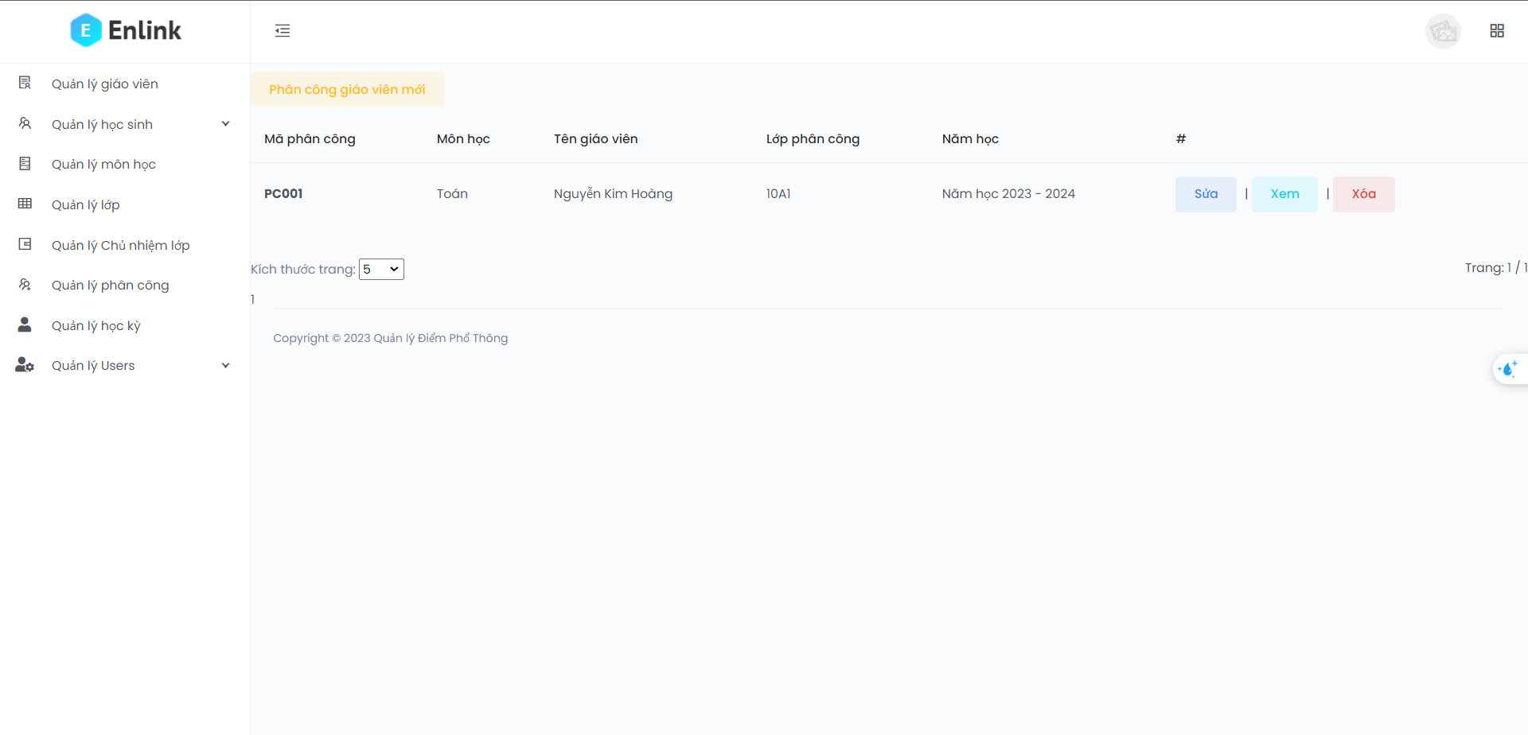

**Hình 4.12:** Giao diện trang quản lý phân công

# GIAO DIỆN TRANG QUẢN LÝ HỌC KỲ

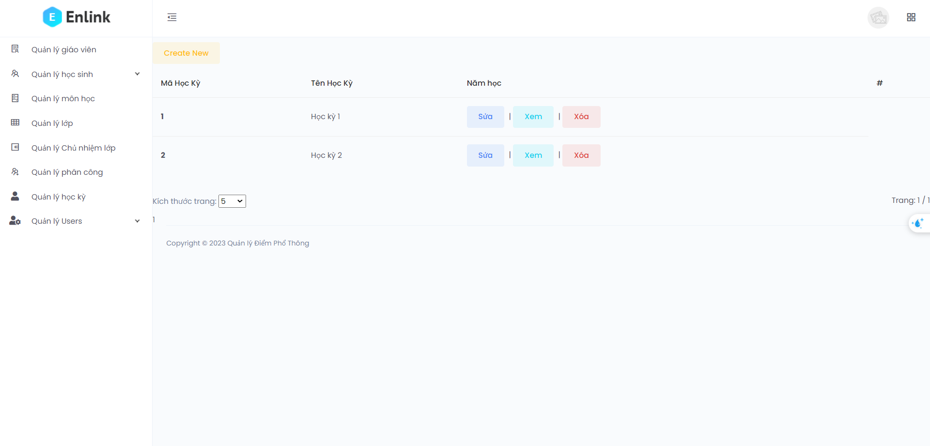

**Hình 4.13:** Giao diện trang quản lý học kỳ

* + - Ý nghĩa của hoạt động: Quản lý thông tin học kỳ.
    - Quy tắc hoạt động: Admin đăng nhập vào hệ thống, chọn mục quản lý học kỳ, màn hình sẽ hiển thị thông tin học kỳ có trong hệ thống.
    - Các thao tác màn hình: Admin chọn mục quản lý học kỳ để thao tác các chức năng của trang.

# GIAO DIỆN TRANG QUẢN LÝ USER

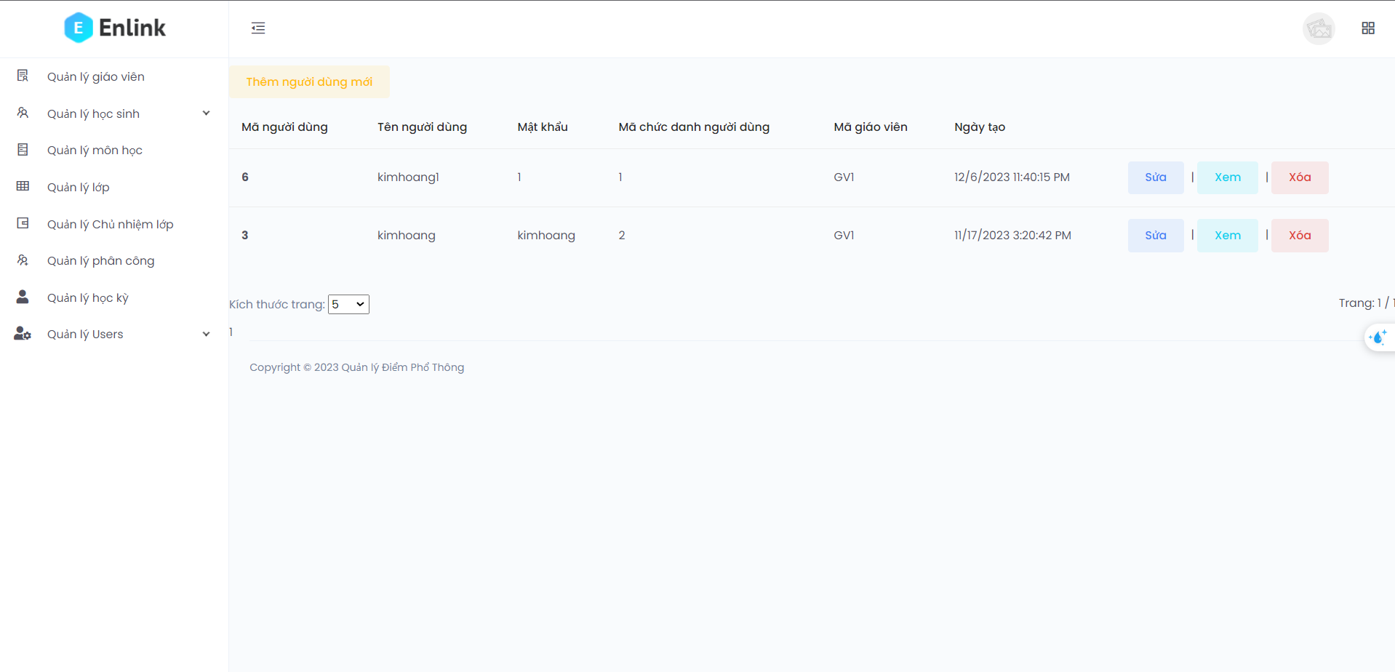

**Hình 4.14:** Giao diện trang quản lý user

* + - Ý nghĩa của hoạt động: Quản lý user.
    - Quy tắc hoạt động: Admin đăng nhập vào hệ thống, chọn mục quản lý user, màn hình sẽ hiển thị thông tin user có trong hệ thống.
    - Các thao tác màn hình: Admin chọn mục quản lý user để thao tác các chức năng của trang.

# GIAO DIỆN TRANG QUẢN LÝ CA THI

* + - Ý nghĩa của hoạt động: Quản lý thông tin ca thi.
    - Quy tắc hoạt động: Người dùng đăng nhập vào hệ thống, chọn mục quản lý ca thi, màn hình sẽ hiển thị thông tin các ca thi có trong hệ thống.
    - Các thao tác màn hình: Người dùng chọn mục quản lý ca thi để thao tác các chức năng của trang.

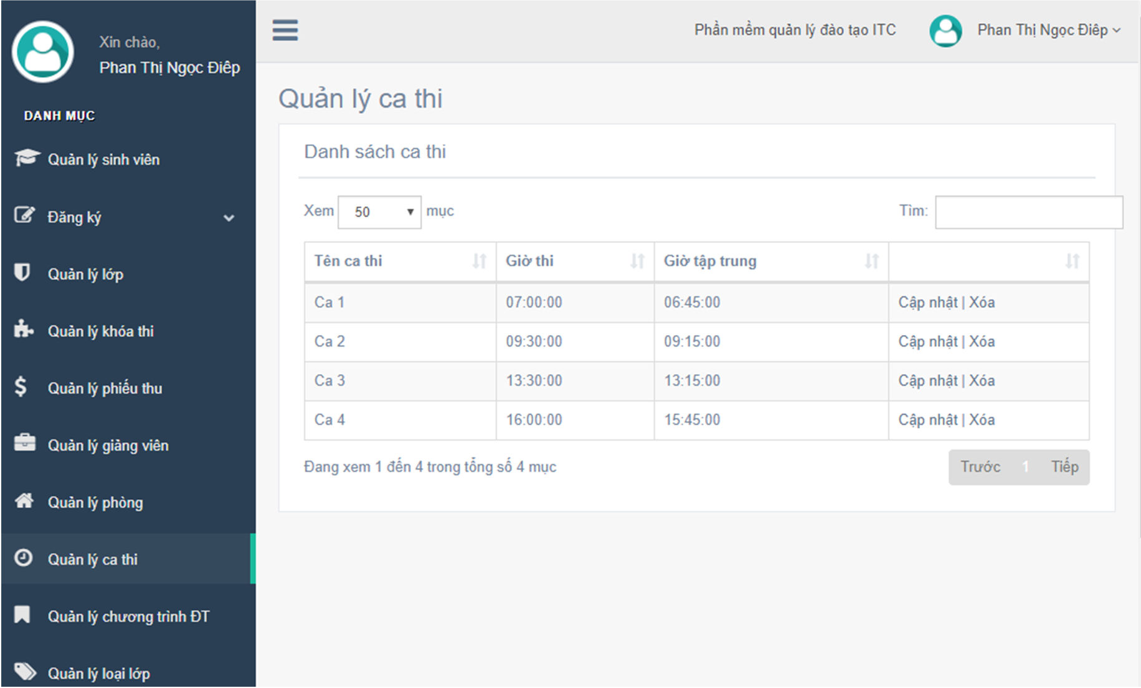

**Hình 4.15:** Giao diện trang quản lý ca thi

# GIAO DIỆN TRANG QUẢN LÝ CHƯƠNG TRÌNH ĐÀO TẠO

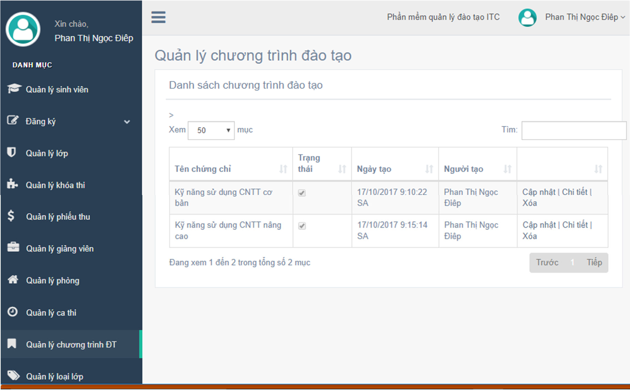

**Hình 4.16:** Giao diện trang quản lý chương trình đào tạo

* + - Ý nghĩa của hoạt động: Quản lý chương trình đào tạo của trung tâm.
    - Quy tắc hoạt động: Người dùng đăng nhập vào hệ thống, chọn mục quản lý chương trình đào tạo, màn hình sẽ hiển thị thông tin chương trình đào tạo có trong hệ thống.
    - Các thao tác màn hình: Người dùng chọn mục quản lý chương trình đào tạo để thao tác các chức năng của trang.

# GIAO DIỆN QUẢN LÝ LOẠI LỚP

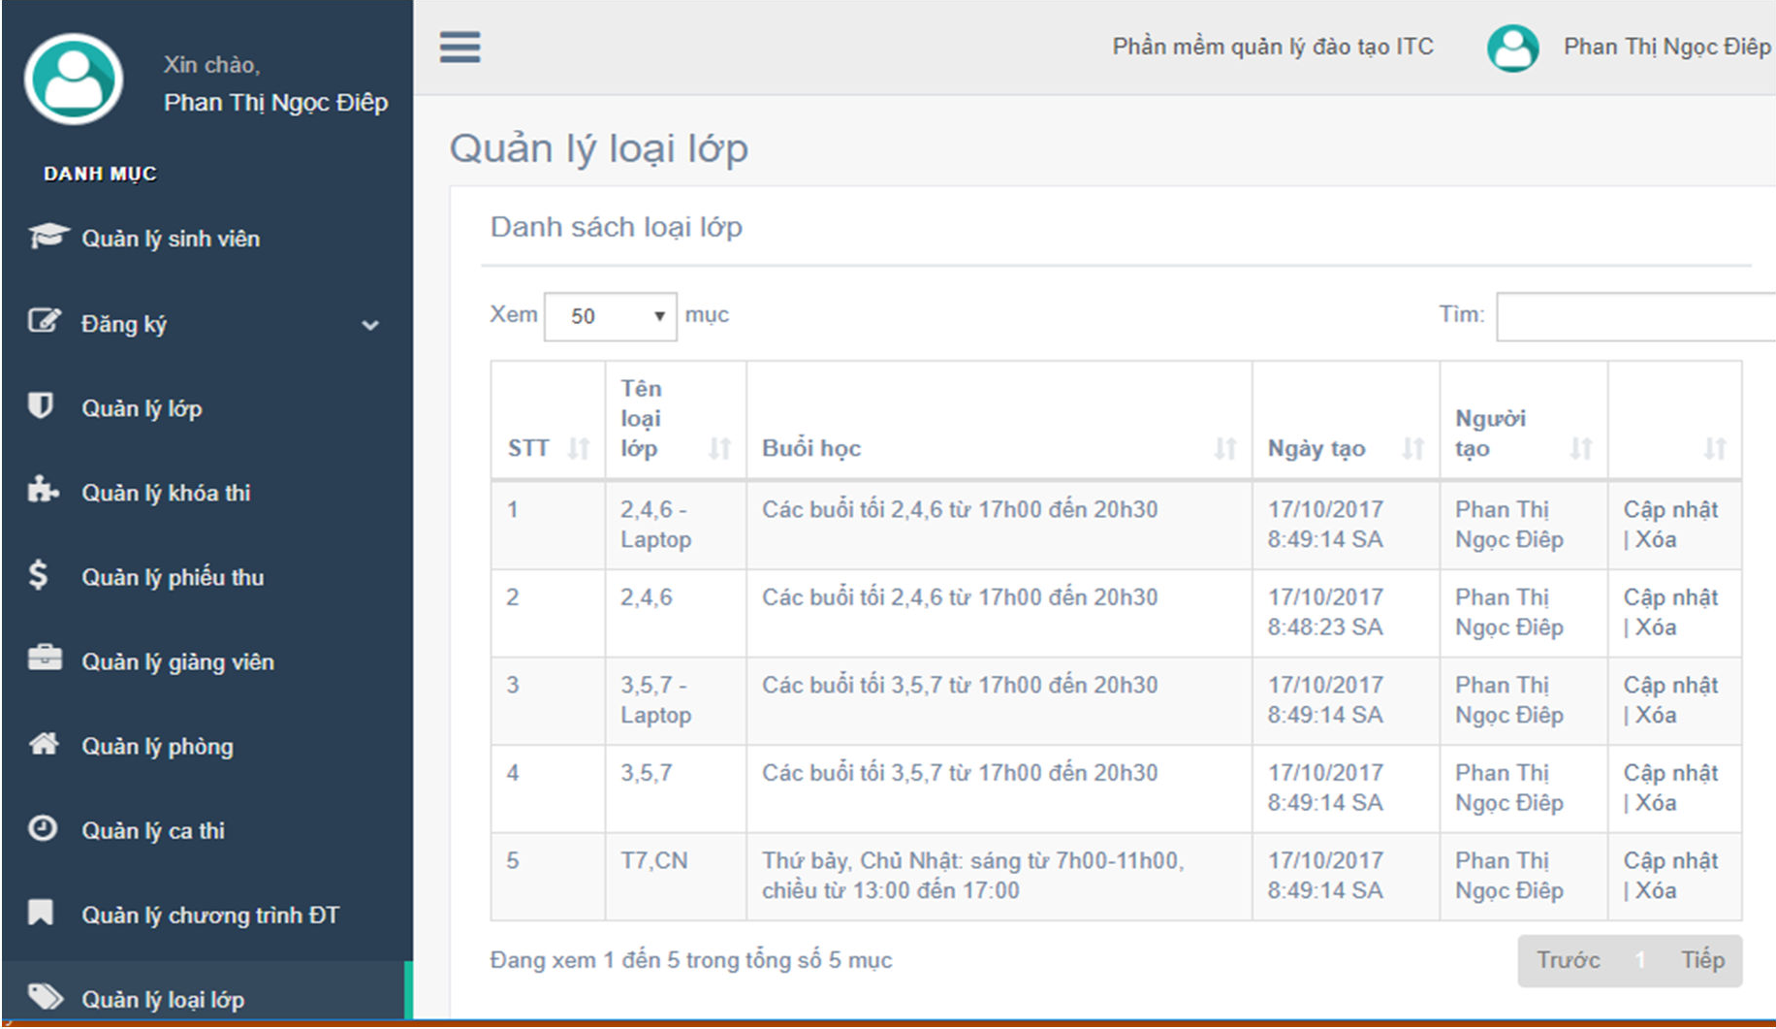

**Hình 4.17:** Giao diện trang quản lý loại lớp

* + - Ý nghĩa của hoạt động: Quản lý thông tin loại lớp.
    - Quy tắc hoạt động: Người dùng đăng nhập vào hệ thống, chọn mục quản lý loại lớp, màn hình sẽ hiển thị thông tin các loại lớp có trong hệ thống.
    - Các thao tác màn hình: Người dùng chọn mục quản lý loại lớp để thao tác các chức năng của trang.

# GIAO DIỆN QUẢN LÝ LỆ PHÍ

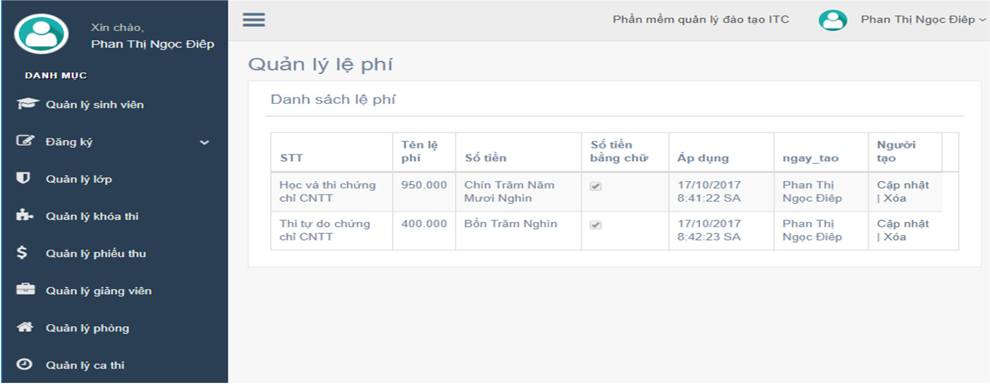

**Hình 4.18:** Giao diện quản lý lệ phí

* + - Ý nghĩa của hoạt động: Quản lý thông tin lệ phí.
    - Quy tắc hoạt động: Người dùng đăng nhập vào hệ thống, chọn mục quản lý lệ phí, màn hình sẽ hiển thị thông tin lệ phí các loại chứng chỉ có trong hệ thống.
    - Các thao tác màn hình: Người dùng chọn mục quản lý lệ phí để thao tác các chức năng của trang.

# GIAO DIỆN QUẢN LÝ NGƯỜI DÙNG

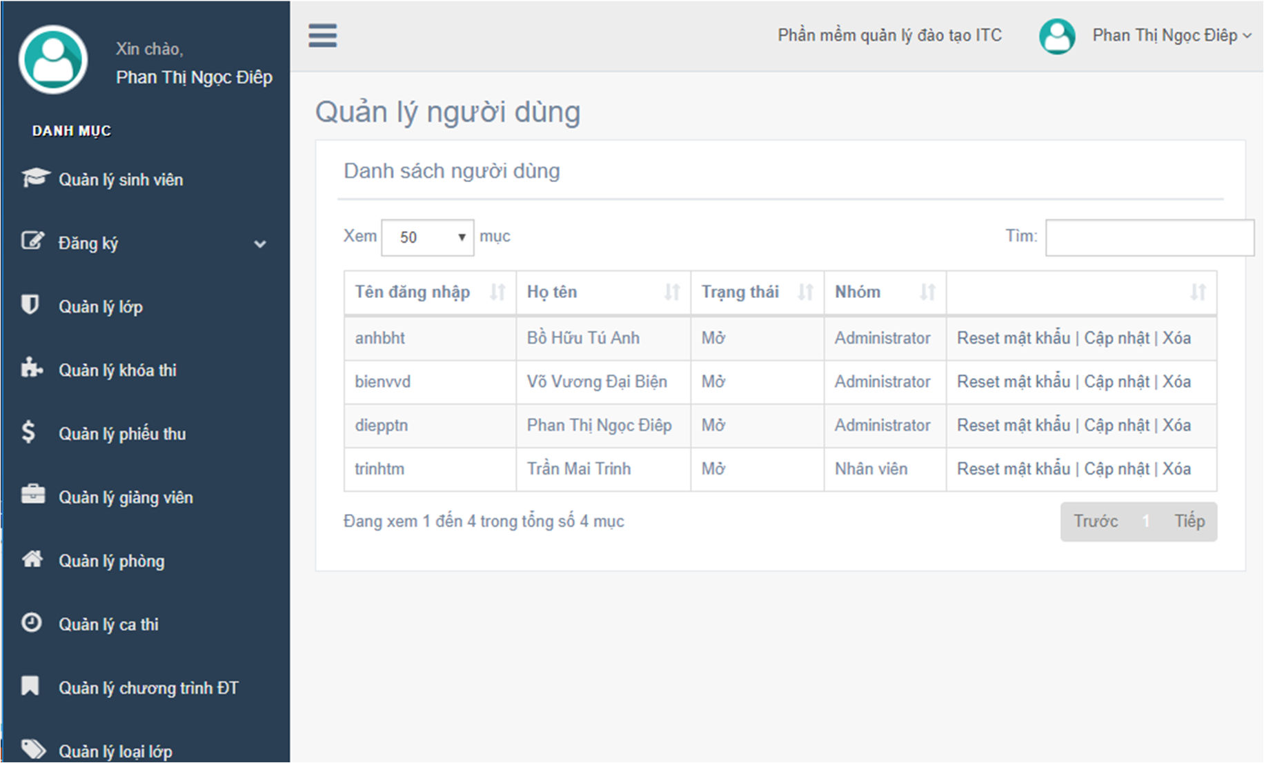

**Hình 4.19:** Giao diện quản lý người dùng

* + - Ý nghĩa của hoạt động: Quản lý thông tin người dùng.
    - Quy tắc hoạt động: Người dùng đăng nhập vào hệ thống, chọn mục quản lý người dùng, màn hình sẽ hiển thị thông tin người dùng có trong hệ thống. Khi người dùng cần cập nhật thông tin của một người dùng nào đó, nhấn nút cập nhật, màn hình cạp nhật sẽ hiển thị ra để người dùng thao tác…
    - Các thao tác màn hình: Người dùng chọn mục quản lý người dùng để thao tác các chức năng của trang.

# KẾT LUẬN

### Kết quả đạt được

Chương trình được thiết kế gọn gàng, giao diện đẹp mắt giúp người sử dụng dễ dàng thực hiện các thao tác một cách thuận tiện. Qua những phân tích và tìm hiểu về phần mềm trên, chương trình đã được xây dựng trên cở sở thực tế, dựa theo yêu cầu cụ thể của nhà quản lý trong công việc quản lý.

Hệ thống cho phép cập nhật các thông tin mới, cho phép thêm, xóa sửa thông tin của nhân viên, cho phép học viên đăng ký học….

### Đánh giá kết quả

*Khó khăn*: Trong quá trình thực hiện khóa luận thì khó khăn lớn nhất là thiết kế cơ sở dữ liệu để có thể thực hiện đầy đủ các chức năng như đã phân tích trong nội dung thực hiện. Và khó khăn thứ hai là thu thập và nhập dữ liệu cho đầy đủ để có thể minh họa đầy đủ các chức năng của hệ thống.

*Hạn chế*: Vì thời gian thực hiện khóa luận có hạn nên hệ thống chỉ đáp ứng một vài chức năng quan trọng của đề tài, còn một vài chức năng chưa được đáp ứng như chưa hiển thị được chức năng các lớp đã đăng ký trong trang cá nhân sinh viên, chưa hiển thị các khóa thi sinh viên đã đăng ký trong trang cá nhân,..

### Hướng phát triển

Hệ thống cần phát triển thêm vài chức năng còn thiếu như là:

* + Sinh viên có thể tự kiểm tra được các lớp đã đăng ký
  + Hệ thống cần cải thiện tốc độ truy cập khi nhiều người truy cập cùng một thời điểm.

# TÀI LIỆU THAM KHẢO

### Tiếng việt

1. Nguyễn Trọng Trí (2011), *Nghiên cứu mô hình MVC trong lập trình .NET để xây dựng website đăng ký mua giáo trình qua mạng*, Đồ án tốt nghiệp Hệ thống thông tin**.**
2. Nguyễn Quang Hải (2014), *Nhập môn HTML và CSS*, NXB Giáo Dục, Việt Nam.

### Website:

1. Website Cổng thông tin đào tạo (Trường Đại học Công nghệ thông tin), https://student.uit.edu.vn/ (Truy cập ngày 20/09/2017).
2. Website Trung tâm Công nghệ thông tin (Trường Đại học Thủ Dầu Một), https://itc.tdmu.edu.vn/ (Truy cập ngày 15/10/2017).